บทที่ 1
ความเป็นมา

1. ความเป็นมาและความสำคัญของการประกันคุณภาพการศึกษา
ภารกิจหลักที่มหาวิทยาลัยต้องปฏิบัติ มี 4 ประการ คือ การผลิตบัณฑิต การวิจัย การให้บริการทางวิชาการแก่สังคม และการทำนุบำรุงศิลปะและวัฒนธรรม การดำเนินการตามภารกิจ ทั้ง 4 ประการดังกล่าว มีความสำคัญอย่างยิ่งในการพัฒนาประเทศ ทั้งระยะสั้นและระยะยาว มีปัจจัยภายในและภายนอกหลายประการที่ทำให้การประกันคุณภาพการศึกษาในระดับอุดมศึกษาเป็นสิ่งจำเป็นที่จะต้องเร่งดำเนินการ ปัจจัยดังกล่าว คือ
1. คุณภาพของมหาวิทยาลัยและบัณฑิตภายในประเทศที่มีแนวโน้มแตกต่างกันมากขึ้น ซึ่งจะก่อนให้เกิดผลเสียแก่สังคมโดยรวมของประเทศในระยะยาว
2. ความท้าทายของโลกาภิวัฒน์ต่อการอุดมศึกษา ทั้งในด้านการบริการศึกษาข้ามพรมแดน การเคลื่อนย้ายนักศึกษาและบัณฑิต การประกอบอาชีพของบัณฑิตในอนาคต อันเป็นผลจากการรวมตัวของประเทศในภูมิภาคอาเซียน
3. มหาวิทยาลัยต้องให้ข้อมูลต่อสาธารณะ ที่เป็นประโยชน์ต่อผู้มีส่วนได้ส่วนเสีย ทั้งนักศึกษา ผู้จ้างงาน ผู้ปกครอง รัฐบาล และประชาชนทั่วไป
4. พระราชบัญญัติการศึกษาแห่งชาติ พ.ศ. 2545 แก้ไขเพิ่มเติม (ฉบับที่ 2) พ.ศ. 2545 กำหนดให้มหาวิทยาลัยทุกแห่งจัดให้มีการประกันคุณภาพการศึกษาภายใน
5. ประกาศกระทรวงศึกษาธิการ เรื่อง กรอบมาตรฐานคุณวุฒิระดับอุดมศึกษาแห่งชาติ เมื่อวันที่ 2 กรกฎาคม 2552 และคณะกรรมการการอุดมศึกษาได้ประกาศ แนวทางปฏิบัติตามกรอบมาตรฐานคุณวุฒิระดับอุดมศึกษาแห่งชาติ เมื่อวันที่ 16 กรกฎาคม 2552 เพื่อให้การจัดการศึกษาระดับอุดมศึกษา เป็นไปตามมาตรฐานการอุดมศึกษา และเพื่อการประกันคุณภาพของบัณฑิตในแต่ละระดับคุณวุฒิและสาขาวิชา
6. ประกาศกระทรวงศึกษาธิการ เรื่องมาตรฐานการอุดมศึกษา พ.ศ. 2561 เมื่อวันที่ 20 กรกฎาคม 2561 เพื่อเป็นกลไกกำกับมาตรฐานระดับอุดมศึกษา จะได้ใช้เป็นกรอบการดำเนินงานประกันคุณภาพการศึกษา
การประกันคุณภาพการศึกษาคือการจัดกระบวนการต่างๆ ได้แก่ การควบคุม การตรวจสอบ
การประเมิน เพื่อให้มีความเชื่อมั่นว่าผู้สำเร็จการศึกษา มีความรู้ ความสามารถ มีทักษะ และมีคุณลักษณะที่พึงประสงค์ตามหลักสูตรที่กำหนดตามที่สังคมคาดหวัง สามารถดำรงชีวิตอยู่ในสังคมได้อย่างมีความสุข รวมทั้งสร้างประโยชน์ให้แก่ครอบครัวหรือชุมชนตามความเหมาะสม โดยการประกันคุณภาพการศึกษาจะต้องมีการบูรณาการร่วมมือกัน ระหว่างบุคลากร และผู้ที่มีส่วนได้ส่วนเสียในสถาบันการศึกษา

การประกันคุณภาพการศึกษาภายในระดับมหาวิทยาลัย ประกอบด้วย 5 องค์ประกอบ ได้แก่ องค์ประกอบที่ 1 การผลิตบัณฑิต องค์ประกอบที่ 2 การวิจัย องค์ประกอบที่ 3 การบริการวิชาการ องค์ประกอบที่ 4 การทำนุบำรุงศิลปะและวัฒนธรรม และองค์ประกอบที่ 5 การบริหารจัดการ ตัวบ่งชี้ และเกณฑ์การประกันคุณภาพการศึกษาภายในระดับมหาวิทยาลัย พิจารณาให้เป็นไปตามมาตรฐานการศึกษา ได้แก่ มาตรฐานด้านกายภาพ และความพร้อมในการจัดการศึกษาประกอบด้วยด้านกายภาพ
ด้านวิชาการ ด้านการเงิน ด้านการบริหารจัดการมาตรฐาน ด้านการดำเนินการตามภารกิจของมหาวิทยาลัย ประกอบด้วย ด้านการผลิตบัณฑิต ด้านการวิจัย ด้านการให้บริการทางวิชาการแก่สังคม ด้านการทำนุบำรุงศิลปะและวัฒนธรรม ทั้งนี้ควรมุ่งเน้นการประกันคุณภาพการศึกษา เพื่อสนับสนุนการจัดการเรียนการสอนของแต่ละคณะ โดยครอบคลุมภารกิจของมหาวิทยาลัย รวมถึงการประกันคุณภาพในภาพรวม จุดมุ่งหมายของการประกันคุณภาพการศึกษาภายในแต่ละระดับ เพื่อการควบคุมคุณภาพ การติดตาม ตรวจสอบคุณภาพ และการพัฒนาคุณภาพการศึกษาให้ได้ข้อมูลที่มีมาตรฐาน
มหาวิทยาลัยราชภัฏพระนครได้กำหนดให้มีการประกันคุณภาพการศึกษาภายใน แบ่งเป็น 3 ระดับ คือ ระดับหลักสูตร ระดับคณะ และระดับสถาบัน ตามประกาศคณะกรรมการประกันคุณภาพภายในระดับอุดมศึกษา พ.ศ. 2552 เรื่องหลักเกณฑ์และแนวปฏิบัติเกี่ยวกับการประกันคุณภาพภายใน ระดับอุดมศึกษา พ.ศ. 2557 เริ่มตั้งแต่ปีการศึกษา 2557 เป็นต้นมา กล่าวเฉพาะการประกันคุณภาพการศึกษาระดับมหาวิทยาลัย ว่ามีกระบวนการในการจัดเตรียมรายงานการประเมินตนเอง รวบรวมข้อมูลจากหน่วยงานสนับสนุนที่รับผิดชอบตัวบ่งชี้ เสนอคณะกรรมการบริหารมหาวิทยาลัยก่อนมีการตรวจประเมินคุณภาพการศึกษา เพื่อให้ผ่านเกณฑ์การประเมินคุณภาพการศึกษาระดับมหาวิทยาลัย ตามที่ อว. กำหนด
การเขียนรายงานการประเมินตนเอง จัดทำขึ้นเพื่อเป็นรูปแบบ แนวทางการรายงานผล
การดำเนินงานที่สะท้อนผลการพัฒนาคุณภาพการศึกษาภายใน เป็นการนำเสนอผลการดำเนินงานของแต่ละตัวบ่งชี้ที่แต่ละหน่วยรับผิดชอบในการดำเนินงานและนำมาเขียนรายงานการประเมินคุณภาพการศึกษา
เพื่อรวบรวมเป็นเล่มรายงานการประเมินตนเอง เตรียมพร้อมในการรับตรวจประเมินคุณภาพการศึกษา ระดับมหาวิทยาลัย ตามที่กระทรวงอุดมศึกษา วิทยาศาสตร์ วิจัยและนวัตกรรมกำหนด
จากความเป็นมาและความสำคัญของปัญหา จึงได้จัดทำแนวทางการพัฒนางาน เรื่อง การจัดทำรายงานการประเมินตนเอง ระดับมหาวิทยาลัย เพื่อใช้เป็นเครื่องมือถ่ายทอดนโยบายไปสู่ภาคปฏิบัติในการแก้ไขปัญหาการจัดทำรายงานการประเมินตนเอง ที่ไม่เป็นไปตามระบบและกลไก PDCA และใช้เป็นคู่มือแนวทางในการปฏิบัติงานให้มีประสิทธิภาพยิ่งขึ้น

2. วัตถุประสงค์
1. เพื่อให้ผู้ปฏิบัติงานได้ทราบถึงบทบาทและหน้าที่ในการจัดทำรายงานการประเมินตนเอง (SAR) และการประเมินคุณภาพการศึกษาภายใน ระดับมหาวิทยาลัย
2. เพื่อให้ผู้ปฏิบัติงานมีความรู้ความเข้าใจในในขั้นตอนการดำเนินงานด้านประกันคุณภาพการศึกษา

3. ขอบเขต
คู่มือปฏิบัติงาน เรื่องการจัดทำรายงานการประเมินตนเอง และการประเมินคุณภาพการศึกษาภายในของมหาวิทยาลัยราชภัฏพระนคร กล่าวถึง (1) บทบาท หน้าที่ และความรับผิดชอบในระบบและกลไกการประกันคุณภาพการศึกษา (2) แนวทางและขั้นตอนการจัดทำรายงานการประเมินตนเอง (3) ขั้นตอนการประเมินคุณภาพการศึกษาภายในของมหาวิทยาลัย ตามเกณฑ์ประเมินในคู่มือการประกันคุณภาพการศึกษา ระดับอุดมศึกษา ปีการศึกษา 2557 (ผลการดำเนินงานตามรอบปีการศึกษา ระหว่างวันที่ 1 มิถุนายน -31 พฤษภาคม )

4. นิยามศัพท์เฉพาะ
การควบคุมคุณภาพ ( Quality Control) หมายถึง กระบวนการที่ใช้ควบคุมองค์ประกอบต่างๆในสถาบันการศึกษาที่จะมีผลต่อคุณภาพและผลผลิตคุณภาพการศึกษา มีการดำเนินการทั้งระบบและปัจจัยสนับสนุน ประกอบด้วยโครงสร้างการบริหารงานประกันคุณภาพการศึกษา บุคลากร แผนยุทธศาสตร์ งบประมาณ งานประกันคุณภาพการศึกษา ระบบฐานข้อมูล และเกณฑ์มาตรฐานและเกณฑ์การประเมิน
การตรวจสอบคุณภาพ (Quality Audit) หมายถึง การตรวจสอบผลการดำเนินการของระบบและกลไกควบคุมคุณภาพการศึกษาภายในพื้นที่มหาวิทยาลัยได้จัดให้มีขึ้น โดยจะเป็นการตรวจสอบเชิงระบบ และดำเนินการตรวจสอบด้วยตนเอง ประกอบด้วยการจัดทำรายงานการประเมินตนเอง (SAR) ของส่วนงาน การดำเนินงานตรวจสอบคุณภาพของส่วนงาน และการนำผลการประเมินคุณภาพการศึกษาไปพัฒนาการดำเนินงาน
การประกันคุณภาพการศึกษาภายใน ระดับมหาวิทยาลัย หมายถึง ระบบกลไกในการส่งเสริม สนับสนุน ควบคุม กำกับติดตาม ตรวจสอบ และประเมินผลการดำเนินงานตามองค์ประกอบ 5 องค์ประกอบ ได้แก่ องค์ประกอบที่ 1 การผลิตบัณฑิต องค์ประกอบที่ 2 การวิจัย องค์ประกอบที่ 3 การบริการวิชาการ องค์ประกอบที่ 4 การทำนุบำรุงศิลปะและวัฒนธรรม องค์ประกอบที่ 5 การบริหารจัดการ โดยตัวบ่งชี้และเกณฑ์การประกันคุณภาพการศึกษาภายใน พิจารณาให้เป็นไปตามมาตรฐานสถาบันอุดมศึกษา ได้แก่ มาตรฐานด้านศักยภาพและความพร้อมในการจัดการศึกษาประกอบด้วย ด้านกายภาพ ด้านการเงิน ด้านการบริหารจัดการ ทั้งนี้ ควรมุ่งเน้นการประกันคุณภาพการดำเนินการของสถาบัน เพื่อสนับสนุนการจัดการเรียนการสอนของแต่ละคณะ โดยครอบคลุมภารกิจของสถาบัน
การประเมินคุณภาพ ( Quality Assessment) หมายถึง กระบวนการประเมินผลการดำเนินการของมหาวิทยาลัยในภาพรวม เป็นกระบวนการต่อเนื่องจากกระบวนการตรวจสอบคุณภาพ แต่เน้นการวิเคราะห์เปรียบเทียบผลการดำเนินการของมหาวิทยาลัยกับตัวบ่งชี้คุณภาพในทุกองค์ประกอบ ว่าดำเนินการตามเกณฑ์และมาตรบานการศึกษา ที่กำหนดหรือไม่ เพียงใด โดยวัดระบบบรรลุเป้าหมาย ประกอบด้วยกรรมการตรวจประเมิน กำหนดวันตรวจประเมิน จำนวนคณะกรรมการตรวจประเมิน และการเตรียมพร้อมในการรับตรวจประเมิน
เกณฑ์การประเมิน หมายถึง ข้อกำหนดที่ใช้ในการตัดสินคุณภาพของการดำเนินงานหรือผลการดำเนินงานที่ได้ตามเกณฑ์ของกระทรวงอุดมศึกษา วิทยาศาสตร์ วิจัยและนวัตกรรม (อว. )
คณะกรรมการประเมินคุณภาพการศึกษาภายใน หมายถึง ผู้ทรงคุณวุฒิ ผู้เชี่ยวชาญที่ได้รับการแต่งตั้งจากมหาวิทยาลัย ตามคุณสมบัติ ที่กระทรวงอุดมศึกษา วิทยาศาสตร์ วิจัยและนวัตกรรม (อว.)กำหนดเพื่อทำหน้าที่ตรวจประเมินคุณภาพการศึกษาระดับมหาวิทยาลัย
แนวทาง หมายถึง วิธีการที่ใช้ดำเนินการในกระบวนการต่างๆ ซึ่งเป็นความเหมาะสมของวิธีการกับข้อกำหนดในหัวข้อนั้นกับสภาพแวดล้อมในการปฏิบัติงานของมหาวิทยาลัย รวมถึงประสิทธิภาพประสิทธิผลของการให้
แนวปฏิบัติที่ดี หมายถึง วิธีปฏิบัติหรือขั้นตอนการปฏิบัติที่ทำให้มหาวิทยาลัยประสบความสำเร็จหรือสู่ความเป็นเลิศตามเป้าหมาย เป็นที่ยอมรับในวงวิชาการหรือวิชาชีพนั้นๆ มีหลักฐานของความสำเร็จปรากฎชัดเจน โดยมีการสรุปวิธีปฏิบัติ หรือขั้นตอนการปฏิบัติ ตลอดจนความรู้และประสบการณ์ มีหลักฐานเป็นเอกสาร เผยแพร่ให้หน่วยงานภายในหรือภายนอกสามารถนำไปใช้ประโยชน์ได้
ระบบ หมายถึง ขั้นตอนการปฏิบัติงานที่มีการกำหนดอย่างชัดเจนว่าต้องทำอะไรบ้าง เพื่อให้ได้ตามที่ต้องการ ขั้นตอนการปฏิบัติงานจะต้องปรากฎให้ทราบโดยทั่วกันไม่ว่าจะอยู่ในรูปของเอกสารหรือสื่ออิเล็กทรอนิกส์หรือวิธีการอื่นๆ องค์ประกอบของระบบประกอบด้วยปัจจัยนำเข้า กระบวนการ ผลผลิต และข้อมูลป้อนกลับ ซึ่งมีความสัมพันธ์เชื่อมโยงกัน
กลไก หมายถึง สิ่งที่ทำให้ระบบมีการขับเคลื่อนหรือดำเนินอยู่ได้ โดยมีการจัดสรรทรัพยากรหรือการจัดองค์การ หน่วยงาน หรือกลุ่มบุคคลเป็นผู้ดำเนินงาน (คณะกรรมการประกันคุณภาพภายในระดับอุดมศึกษา คณะอนุกรรมการพัฒนาการประกันคุณภาพการศึกษาภายใน ระดับอุดมศึกษา, 2558:39)
รายงานการประเมินตนเอง ( Self Assessment Report: SAR ) หมายถึง รายงานที่แสดงผลการปฏิบัติงานของหน่วยงานในรอบปีที่ผ่านมา และมีการวิเคราะห์จุดแข็ง จุดอ่อน วางแผนการแก้ไขจุดอ่อน เสริมจุดแข็งของวิธีปฏิบัติงานให้มีประสิทธิภาพและประสิทธิผลมากขึ้น
วงจรคุณภาพ PDCA หมายถึง วงจรพัฒนาคุณภาพงาน เป็นวงจรพัฒนาพื้นฐานหลักของการพัฒนาคุณภาพทั้งระบบ (TQM) คนทั่วไปรู้จักวงจรนี้จากการเผยแพร่ของ Deming ซึ่งประกอบไปด้วยการวางแผน (Plan) ปฏิบัติ (DO) ตรวจสอบ (Check) ปรับปรุง (Action)

ประโยชน์ที่คาดว่าจะได้รับ
1. ผู้ปฏิบัติงานได้ทราบขั้นตอนและเทคนิคการปฏิบัติงาน ในการจัดทำรายงานการประเมินตนเอง (SAR)
2. ผู้ปฏิบัติงานเข้าใจแนวทางขั้นตอนในการประเมินคุณภาพการศึกษาภายในระดับมหาวิทยาลัย

บทที่ 2
บทบาทหน้าที่ และความรับผิดชอบ

มหาวิทยาลัยราชภัฏพระนครได้กำหนดบทบาท หน้าที่ และความรับผิดชอบแก่บุคลากรและโครงสร้างการบริหารงานของมหาวิทยาลัย กล่าวเฉพาะสำนักงานประกันคุณภาพการศึกษา ของมหาวิทยาลัยราชภัฏพระนคร ดังนี้
2.1 พันธกิจของมหาวิทยาลัยราชภัฏพระนคร
2.2 โครงสร้างของมหาวิทยาลัยราชภัฏพระนคร
2.3 ขอบข่ายภาระงานของสำนักงานประกันคุณภาพการศึกษา มหาวิทยาลัยราชภัฏพระนคร
2.4 บทบาทหน้าที่ของผู้รับตรวจประเมินคุณภาพการศึกษาภายใน
2.5 ลักษณะงานที่ปฏิบัติรับผิดชอบ

2.1 พันธกิจของมหาวิทยาลัยราชภัฏพระนคร
มหาวิทยาลัยราชภัฏพระนคร มีสภาพเป็นนิติบุคคลในนามของ “ มหาวิทยาลัยราชภัฏพระนคร ” ปฏิบัติภารกิจสถาบันอุดมศึกษาเพื่อการพัฒนาท้องถิ่น และมหาวิทยาลัยเพื่อความเป็นไท เพื่อพัฒนาประเทศชาติของเราให้เจริญมั่นคงต่อไป ดังนี้
1. พัฒนาท้องถิ่น ตามมาตรา 8 แห่งพระราชบัญญัติ มหาวิทยาลัยราชภัฏ พ.ศ. 2547
2. ผลิตบัณฑิตและพัฒนาครู ให้เป็นผู้มีความรู้คู่คุณธรรม มีทักษะแห่งศตวรรษที่ 21
3. สร้างเครือข่ายความร่วมมือในการจัดการศึกษา ทั้งภาครัฐ เอกชน ในและต่างประเทศ
4. บูรณาการการเรียนการสอน การวิจัย การบริการวิชาการ เพื่อสร้างและประยุกต์ใช้
องค์ความรู้
5. พัฒนาระบบบริหารจัดการ ให้สอดรับกับการเปลี่ยนแปลงและใช้หลักธรรมาภิบาล
มหาวิทยาลัยราชภัฏพระนคร มี 4 พันธกิจหลัก คือ (1) ด้านการผลิตบัณฑิต (2) ด้านการวิจัย (3) ด้านการให้บริการวิชาการแก่สังคม และ (4) ด้านการทำนุบำรุงศิลปะและวัฒนธรรม
ผลิตบัณฑิต หมายถึง การผลิตและพัฒนาบัณฑิตให้ได้คุณภาพตามวัตถุประสงค์ของหลักสูตร และให้มีคุณลักษณะบัณฑิต มหาวิทยาลัยจึงกำหนดคุณลักษณะบัณฑิตที่พึงประสงค์ ดังนี้
P (Personable) มีบุคลิกภาพดี มีความเป็นผู้นำและมีมนุษย์สัมพันธ์ที่ดี
H (Honest) มีความซื่อสัตย์และจรรยาบรรณในวิชาชีพ
R ( Responsible) มีความรับผิดชอบต่อตนเอง ต่อสังคม มีความอดทน และมีวินัยในตนเอง
A (Able) มีความรู้ความสามารถ มีทักษะเชิงวิชาการ วิชาชีพ และเทคโนโลยี
N (Noble) มีความสง่างาม มีศักดิ์ศรี และผดุงเกียรติภูมิของสถาบัน
A ( Accountable) มีความน่าเชื่อถือเป็นที่ยอมรับของสังคม
K (Kind) มีจิตใจดีงาม เสียสละ และอุทิศตนให้แก่สังคม
H (Healty ) มีสุขภาพกาย สุขภาพจิตดี
O (Outstanding ) มีความใฝ่รู้ และหมั่นพัฒนาตนเอง เพื่อมุ่งสู่ความเป็นเลิศ
N ( Neat ) มีความสุภาพเรียบร้อย และละเอียดรอบคอบ

2.2 โครงสร้างมหาวิทยาลัยราชภัฏพระนคร
ปัจจุบันมหาวิทยาลัยราชภัฏพระนครมีส่วนราชการต่าง ๆ ดังนี้
1. ส่วนราชการที่ทำหน้าที่จัดการศึกษา ได้แก่ คณะ วิทยาลัย และสำนักงาน มหาวิทยาลัยมีคณะตามประกาศการแบ่งส่วนราชการ 4 คณะ 2 วิทยาลัย คือ คณะมนุษยศาสตร์และสังคมศาสตร์ คณะวิทยาการจัดการ คณะวิทยาศาสตร์และเทคโนโลยี คณะเทคโนโลยีอุตสาหกรรม วิทยาลัยการฝึกหัดครู และวิทยาลัยชัยบาดาลพิพัฒน์เป็นหน่วยงานในโครงสร้างที่ได้รับความเห็นชอบจากสภามหาวิทยาลัยให้
ทำหน้าที่สนับสนุนการทำหน้าที่ตามบทบาทของมหาวิทยาลัยราชภัฏ คือ บทบาทในการพัฒนาท้องถิ่น ชุมชน เป็นหน่วยงานที่ใช้เป็นพื้นที่ฝึกทักษะ ทำวิจัยการเรียนการสอนบางส่วนของหลักสูตรที่เปิดสอนในที่ตั้ง ตลอดจนเป็นแหล่งฝึกประสบการณ์ให้กับอาจารย์ นักศึกษา ทั้งนี้ขณะนี้วิทยาลัยชัยบาดาลพิพัฒน์อยู่
ในระหว่างการพัฒนาระยะแรกตามแผนพัฒนาของมหาวิทยาลัย นอกจากนี้ยังมีโรงเรียนมัธยมสาธิต
วัดพระศรีมหาธาตุมหาวิทยาลัยราชภัฏพระนคร เป็นหน่วยงานจัดการศึกษาอีก 1 หน่วยงาน
2. ส่วนราชการที่ทำหน้าที่สนับสนุนและส่งเสริมการเรียนการสอน ตามประกาศการแบ่ง
ส่วนราชการมี 5 หน่วยงาน คือ สำนักงานอธิการบดี สำนักวิทยบริการและเทคโนโลยีสารสนเทศ สำนักส่งเสริมวิชาการและงานทะเบียน สถาบันวิจัยและพัฒนา และสำนักศิลปะและวัฒนธรรม

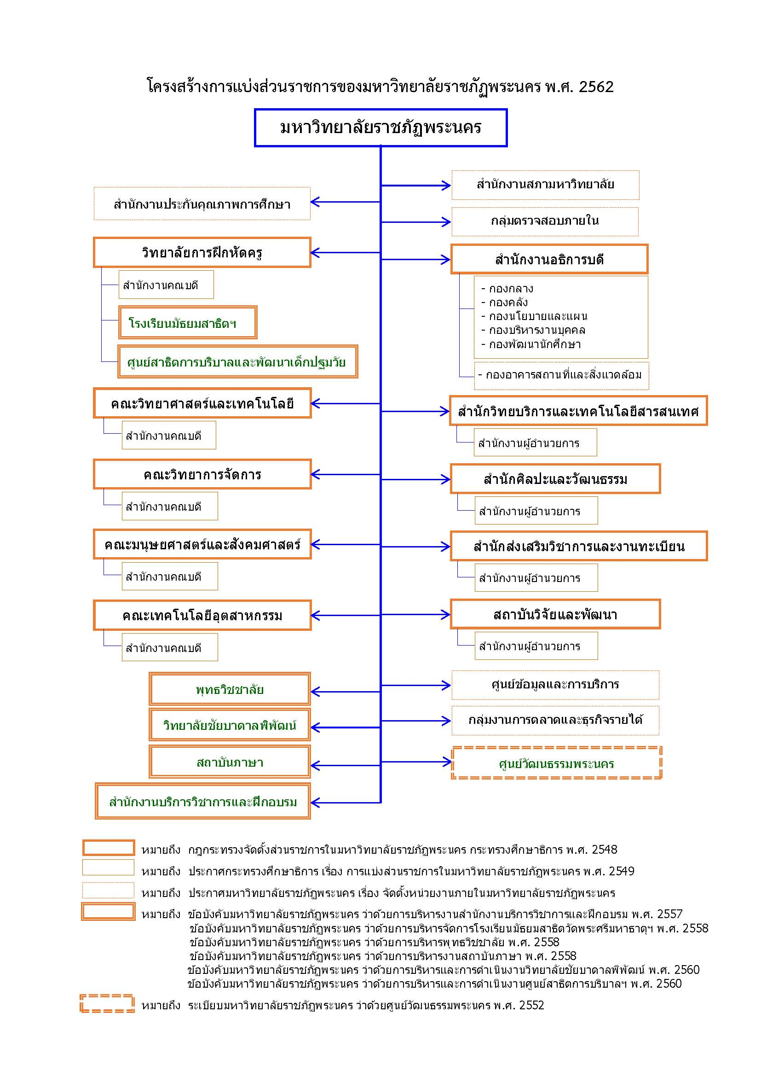

โครงสร้างของสำนักงานประกันคุณภาพการศึกษา มหาวิทยาลัยราชภัฏพระนคร

สภามหาวิทยาลัย
คณะกรรมการอำนวยการประกันคุณภาพการศึกษา
คณะกรรมการดำเนินงานการประกันคุณภาพการศึกษา
คณะกรรมการประเมินคุณภาพการศึกษา
คณะกรรมการประกันคุณภาพการศึกษาประจำคณะ/วิทยาลัย
คณะกรรมการประกันคุณภาพการศึกษาประจำสำนัก/สถาบัน

2.3 ขอบข่ายภาระงานของสำนักงานประกันคุณภาพการศึกษา มหาวิทยาลัยราชภัฏพระนคร
สำนักงานประกันคุณภาพการศึกษา มีขอบข่ายภาระงาน คือ (1) กำกับ ติดตาม ส่งเสริม สนับสนุนให้ทุกหน่วยงานในมหาวิทยาลัยดำเนินงานด้านประกันคุณภาพการศึกษาภายใน ตามระบบและกลไกที่มหาวิทยาลัยกำหนด ประกอบด้วย การควบคุมคุณภาพ การตรวจสอบคุณภาพ และการประเมินคุณภาพ (2) รวบรวมและประมวลข้อมูลการประกันคุณภาพการศึกษา (3) พัฒนาระบบและกลไกการประกันคุณภาพการศึกษา (4) อบรมให้ความรู้ด้านประกันคุณภาพการศึกษาภายในแก่บุคลากรในมหาวิทยาลัย
(5) เผยแพร่การประกันคุณภาพการศึกษา

2.4 บทบาท หน้าที่ ความรับผิดชอบ ของผู้รับตรวจประเมิน
นางอัฉราวดี ธนูทอง นักวิชาการศึกษา สังกัดสำนักงานประกันคุณภาพการศึกษา มหาวิทยาลัย
ราชภัฏพระนคร มีบทบาทหน้าที่และความรับผิดชอบ ดังนี้
1. รวบรวมและประมวลข้อมูลการประกันคุณภาพการศึกษา
1.1 รวบรวมรายงานผลการดำเนินงานประกันคุณภาพการศึกษา ของระดับหลักสูตร คณะ และมหาวิทยาลัย
1.2 จัดทำแบบฟอร์มรายงานการประเมินคุณภาพการศึกษาภายในให้กับระดับหลักสูตร คณะ มหาวิทยาลัย
1.3 นำผลการประเมินคุณภาพการศึกษาภายในระดับหลักสูตร คณะ และมหาวิทยาลัยเสนอต่อคณะกรรมการบริหารมหาวิทยาลัยและสภามหาวิทยาลัย
1.4 ติดตามรายงานการประเมินตนเองจากหน่วยงานสนับสนุนที่รับผิดชอบตัวบ่งชี้ระดับมหาวิทยาลัย เพื่อจัดทำรายงานการประเมินตนเองระดับมาหวิทยาลัย เสนอต่อคณะกรรมการบริหารมหาวิทยาลัย
1.5 นำผลการประเมินคุณภาพการศึกษาระดับหลักสูตร คณะ และมหาวิทยาลัยมาจัดทำแผนปรับปรุงคุณภาพการศึกษา เพื่อเสนอคณะกรรมการบริหารมหาวิทยาลัยและสภามหาวิทยาลัยเพื่อนำไปปฏิบัติปรับปรุงในส่วนที่ผู้ตรวจประเมินฯให้ข้อเสนอแนะต่อไป

2. งานพัฒนาระบบและกลไกการประกันคุณภาพการศึกษาภายใน
2.1 จัดทำคำสั่งแต่งตั้งคณะกรรมการอำนวยการและคณะกรรมการดำเนินงานประกันคุณภาพการศึกษาภายใน
2.2 จัดทำปฏิทินการปฏิบัติงานประกันคุณภาพการศึกษาภายใน ระดับมหาวิทยาลัย
2.3 ติดตามผลการดำเนินงานประกันคุณภาพการศึกษาภายใน ระดับหลักสูตร คณะ และมหาวิทยาลัย
2.4 จัดทำคู่มือการประกันคุณภาพการศึกษาภายใน ระดับคณะ และมหาวิทยาลัย
2.5 รายงานผลการดำเนินงานการประกันคุณภาพการศึกษาภายใน ระดับหลักสูตร คณะ และมหาวิทยาลัย ต่อคณะกรรมการบริหารมหาวิทยาลัยและคณะกรรมการสภามหาวิทยาลัย

3. เผยแพร่การประกันคุณภาพการศึกษา
3.1 ตรวจสอบข้อมูลรายงานการประเมินตนเองและเอกสารหลักฐานก่อนลงระบบ CHE QA Online
3.2 นำรายงานการประเมินตนเองและเอกสารหลักฐานเข้าสู่ระบบ CHE QA Online เพื่อส่งให้กระทรวงต้นสังกัด เพื่อเผยแพร่ต่อสาธารณะชน

2.5 ลักษณะงานที่ปฏิบัติ ตามมาตรฐานกำหนดตำแหน่งภาระงาน
มาตรฐานกำหนดตำแหน่ง | ภาระงาน
ด้านการปฏิบัติการ | ด้านการปฏิบัติการ
1. กำหนดผู้รับผิดชอบตัวบ่งชี้ระดับมหาวิทยาลัยและดำเนินการติดตามกิจกรรมด้านประกันคุณภาพการศึกษา | 1. ศึกษา วิเคราะห์ ปรับปรุง พร้อมกำกับ ดูแลการกำหนดตัวบ่งชี้และเป้าหมายคุณภาพระดับหลักสูตร คณะ และมหาวิทยาลัยให้เป็นไปตามเกณฑ์การประกันคุณภาพการศึกษา พร้อมทั้งถ่ายทอดเกณฑ์ ตัวบ่งชี้ และเป้าหมายการประกันคุณภาพการศึกษา เสนอผู้บริหารเพื่อมอบหมายลงสู่ระดับปฏิบัติการ
2. ติดต่อและประสานงานกับหน่วยงานต่างๆ  ตอบข้อซักถาม/ให้คำปรึกษา เข้าร่วมประชุมกับมหาวิทยาลัย เพื่อรับทราบข้อมูลที่เกี่ยวข้องกับการประกันคุณภาพอย่างต่อเนื่อง | 2. กำกับ ดูแล และติดตามประสานงานกับหน่วยงานต่างๆ ทั้งภายในและภายนอกเพื่อให้การดำเนินงานประกันคุณภาพการศึกษาให้เป็นไปตามแผนที่กำหนดไว้ รวมถึงตอบข้อซักถาม/ให้คำปรึกษา แนะนำเบื้องต้น เผยแพร่ ถ่ายทอดความรู้ทางด้านงานประกันคุณภาพการศึกษา เพื่อสร้างความเข้าใจ และเพื่อให้ผู้รับบริการได้รับทราบข้อมูล และความรู้ต่างๆที่เป็นประโยชน์ รวมถึงเข้าร่วมประชุมกับมหาวิทยาลัย เพื่อรับทราบข้อมูลที่เกี่ยวข้องกับการประกันคุณภาพอย่างต่อเนื่อง
3. ดูแลการเก็บข้อมูลด้านการประกันคุณภาพของหน่วยงานให้สอดคล้องกับเกณฑ์การประเมินคุณภาพการศึกษา | 3. สร้างและพัฒนาเครื่องมือช่วยในการเก็บรวบรวมข้อมูลด้านประกันคุณภาพการศึกษาของหน่วยงานให้สอดคล้องกับเกณฑ์การประเมินคุณภาพการศึกษา โดยจัดทำแบบฟอร์มต่างๆเพื่ออำนวยความสะดวกในการนำข้อมูลไปใช้ เช่น แบบฟอร์มรายงานการประเมินตนเองระดับหลักสูตร คณะ และมหาวิทยาลัย รวมถึงกำหนดประเด็นสำคัญที่ควรมี ทั้งในระดับหลักสูตรและระดับคณะ
4. สนับสนุนการทำรายงานประเมินตนเองในทุกระดับ โดยการจัดเตรียมรูปแบบรายงาน กำหนดหัวข้อสำคัญ และกำหนดผู้รับผิดชอบในการจัดทำรายงานการประเมินตนเอง | 4. สนับสนุนการทำรายงานการประเมินตนเองในทุกระดับ โดยการจัดเตรียมรูปแบบรายงาน กำหนดหัวข้อสำคัญ และกำหนดผู้รับผิดชอบในการจัดทำรายงานการประเมินตนเอง พร้อมสนับสนุนให้บุคลากรมีความรู้ ความเข้าใจในงานด้านประกันคุณภาพครอบคลุมทุกหน่วยงานและให้เข้าใจการจัดทำรายงานการประเมินตนเองให้เป็นไปในรูปแบบเดียวกันและถูกต้องตามแนวทางที่กำหนด
5. จัดทำรายงานการประเมินตนเอง | 5. จัดทำรายงานการประเมินตนเองระดับมหาวิทยาลัย ตรวจสอบความถูกต้องของข้อมูลให้สอดคล้องกับเกณฑ์การประกันคุณภาพการศึกษา การจัดเรียงลำดับข้อมูลเพื่อประกอบการรายงานตามตัวบ่งชี้
6. จัดเตรียมความพร้อมรับการตรวจประเมินคุณภาพภายในและภายนอก โดยการจัดตั้งคณะทำงาน กำหนดผู้รับผิดชอบ ประสานงาน  ด้านต่างๆ เช่น การเตรียมสถานที่ อาหารเครื่องดื่ม การติดต่อประสานงานผู้ทรงคุณวุฒิ/ผู้ตรวจ  ประเมินฯ | 6. วางแผน กำกับ และดูแล การจัดเตรียมความพร้อมรับการตรวจประเมินคุณภาพภายในและภายนอก โดยการจัดตั้งคณะทำงาน กำหนดผู้รับผิดชอบ ประสานงานด้านต่างๆ เช่น การเตรียมสถานที่ อาหารเครื่องดื่ม การติดต่อประสานงานผู้ทรงคุณวุฒิ/ผู้ตรวจประเมินฯ รวมถึงการนำเสนอผลการดำเนินงานภาพรวมของมหาวิทยาลัย
7. สรุปผลการประเมินฯ เสนอต่อคณะกรรมการบริหารมหาวิทยาลัยและสภามหาวิทยาลัย | 7. วิเคราะห์และสรุปผลการประเมินฯ รายงานต่อคณะกรรมการบริหารมหาวิทยาลัยและสภามหาวิทยาลัย เพื่อพิจารณาให้ข้อเสนอแนะในการวางแผนการดำเนินงานด้านประกันคุณภาพให้มีประสิทธิภาพยิ่งขึ้น
8. จัดทำแผนการปรับปรุงและแผนพัฒนาคุณภาพการศึกษา | 8. ศึกษา วิเคราะห์ และกำหนดแนวทางการจัดทำแผนการปรับปรุงและแผนพัฒนาคุณภาพการศึกษา โดยการทบทวนแผนปรับปรุงและแผนพัฒนาคุณภาพในปีที่ผ่านมาประกอบกับผลการประเมินคุณภาพในปีปัจจุบัน พร้อมนำข้อเสนอแนะ และผลจากการวิเคราะห์ SWOT มากำหนดกิจกรรมผู้รับผิดชอบดำเนินงานเพื่อแก้ไขจุดที่ควรพัฒนาต่อไป
3. วิเคราะห์เปรียบเทียบคุณภาพ และความยุ่งยากและความซับซ้อนของงานที่เปลี่ยนแปลงไป
งานเดิม | งานใหม่
1. คุณภาพ | 1. คุณภาพ
1. คุณภาพการศึกษาของงาน  1. จัดทำข้อมูลงานประกันคุณภาพการศึกษา ร่วมวางแผนและปฏิบัติตามแผนดำเนินการเพื่อให้การดำเนินงานเป็นไปอย่างมีประสิทธิภาพ | 1. คุณภาพการศึกษาของงาน  1. ศึกษา วิเคราะห์ จัดทำข้อมูลงานประกันคุณภาพการศึกษา ร่วมวางแผนและปฏิบัติตามแผนการดำเนินการ เพื่อให้การดำเนินงานเป็นไปอย่างมีประสิทธิภาพ  2. กำกับ ติดตาม ควบคุม ตรวจสอบ การปฏิบัติงานต่างๆ ตามเอกสารคุณภาพให้เป็นไปตามระเบียบที่กำหนด  3. ศึกษา วิเคราะห์ วิจัยงานประกันคุณภาพการศึกษา การตัดสินใจแก้ไขปัญหาต่างๆ โดยยึดกฎ ระเบียบ หลักเกณฑ์ ข้อบังคับ และประกาศต่างๆที่หน่วยงานกำหนด
2. ความยุ่งยากและความซับซ้อนของงาน | 2. ความยุ่งยากและความซับซ้อนของงาน
ศึกษา วิเคราะห์ งานประกันคุณภาพการศึกษา ตัดสินใจแก้ไขปัญหาต่างๆ โดยยึดกฎ ระเบียบ หลักเกณฑ์ ข้อบังคับ และประกาศต่างๆ | 1. ศึกษา วิเคราะห์ งานประกันคุณภาพการศึกษา ตัดสินใจแก้ไขปัญหาต่างๆ โดยยึดกฎ ระเบียบ หลักเกณฑ์ ข้อบังคับ และประกาศต่างๆ  2. จัดทำคู่มือ/ แนวปฏิบัติต่างๆที่เกี่ยวข้องกับงานประกันคุณภาพการศึกษา ระดับหลักสูตร คณะ และมหาวิทยาลัย โดยยึดกฎ ระเบียบ หลักเกณฑ์ ข้อบังคับ และประกาศต่างๆ

โดยสรุป ในบทที่ 2 ผู้จัดทำได้กล่าวถึงภาพรวมของมหาวิทยาลัยราชภัฏพระนคร โครงสร้างการบริหารงานของมหาวิทยาลัยราชภัฏพระนคร ขอบข่ายภาระงานของสำนักงานประกันคุณภาพการศึกษา ความรับผิดชอบของสำนักงานประกันคุณภาพการศึกษา และบทบาทหน้าที่ของผู้รับการประเมิน
จากบทบาทหน้าที่ที่ได้รับมอบหมายข้างต้น จึงได้เลือกงานการเขียนรายงานการประเมินตนเอง และการประเมินคุณภาพการศึกษาภายใน ของมหาวิทยาลัยราชภัฏพระนคร เพื่อถ่ายทอดความรู้มาเป็นคู่มือการปฏิบัติงาน เพื่อนำไปเป็นแนวการทำงาน

บทที่ 3
หลักเกณฑ์และวิธีปฏิบัติการจัดทำรายงานการประเมินตนเอง

หลักเกณฑ์และวิธีปฏิบัติงานการจัดทำรายงานการประเมินตนเองและการประเมินคุณภาพการศึกษาภายในระดับมหาวิทยาลัย ของมหาวิทยาลัยราชภัฏพระนคร มีระบบและกลไกการปฏิบัติงานตามหลักการที่เกี่ยวข้องในรายละเอียด ดังนี้
3.1 การประกันคุณภาพการศึกษาภายใน
3.2 องค์ประกอบและตัวบ่งชี้ในการประกันคุณภาพการศึกษาภายใน ระดับมหาวิทยาลัย
3.3 หลักเกณฑ์และวิธีปฏิบัติงาน
3.4 เอกสาร หนังสือ วิทยานิพนธ์ และงานวิจัยที่เกี่ยวข้อง

3.1 การประกันคุณภาพการศึกษาภายใน
ด้วยกฎกระทรวงว่าด้วยระบบ หลักเกณฑ์ และวิธีการประกันคุณภาพการศึกษา พ.ศ.2553 ข้อ 33 ให้สถาบันอุดมศึกษาพัฒนาระบบประกันคุณภาพ โดยยึดหลักเสรีภาพทางวิชาการและความอิสระในการดำเนินการของสถานศึกษา เพื่อให้มีประสิทธิภาพและประสิทธิผลในการพัฒนาคุณภาพและมาตรฐานของสถานศึกษาระดับอุดมศึกษาอย่างต่อเนื่อง และเตรียมความพร้อมเพื่อรองรับการประกันคุณภาพภายนอก สถาบันจึงมีอิสระในการพัฒนาระบบประกันคุณภาพภายในที่เหมาะสมสอดคล้องกับระดับการพัฒนาของสถาบัน โดยอาจเป็นระบบประกันคุณภาพที่ใช้กันแพร่หลายในระดับชาติหรือนานาชาติ หรือเป็นระบบเฉพาะที่สถาบันพัฒนาขึ้นเอง แต่ไม่ว่าจะเป็นระบบคุณภาพแบบใด ต้องมีกระบวนการทำงานที่เริ่มต้นจากการวางแผน การดำเนินงานตามแผน การตรวจสอบประเมิน และการปรับปรุงพัฒนา หรือ กระบวนการ PDCA ทั้งนี้เพื่อให้การดำเนินงานตามภารกิจของสถาบันบรรลุเป้าประสงค์และมีการพัฒนาอย่างต่อเนื่อง ขณะเดียวกันก็เป็นหลักประกันแก่สาธารณชนให้มั่นใจว่าสถาบันอุดมศึกษาสามารถสร้างผลผลิตทางการศึกษาที่มีคุณภาพ หลักการที่สำคัญในการพัฒนาระบบการประกันคุณภาพและตัวบ่งชี้การประกันคุณภาพการศึกษาภายในระดับอุดมศึกษา โดยมีหลักการสำคัญในการพัฒนา ดังนี้
1. ส่งเสริมพันธกิจหลักและพันธกิจสนับสนุนของการอุดมศึกษา ภายใต้ความสอดคล้องกับหลักเกณฑ์ที่กำหนดในกฎกระทรวงว่าด้วยระบบ หลักเกณฑ์ และวิธีการประกันคุณภาพการศึกษา 2553
2. เป็นระบบประกันคุณภาพการศึกษาภายใน ที่ครอบคลุมปัจจัยนำเข้าและกระบวนการซึ่งสามารถส่งเสริมและนำไปสู่ผลลัพธ์ของการดำเนินการอย่างมีประสิทธิภาพ
3. ระบบประกันคุณภาพการศึกษาภายในระดับอุดมศึกษารอบใหม่ ประกอบด้วย การประกันคุณภาพระดับหลักสูตร ระดับคณะ และระดับสถาบัน
- ระบบประกันคุณภาพการศึกษาระดับหลักสูตร มีการดำเนินการตั้งแต่การควบคุมคุณภาพ การติดตาม การตรวจสอบคุณภาพ และการพัฒนาคุณภาพ การพัฒนาตัวบ่งชี้และเกณฑ์การประเมินฯ จะมุ่งไปที่ระบบการประกันคุณภาพการศึกษามากกว่าการประเมินคุณภาพ เพื่อให้สามารถส่งเสริม สนับสนุน กำกับติดตาม การดำเนินงานให้เป็นไปตามที่กำหนด สะท้อนการจัดการศึกษาอย่างมีคุณภาพ
- ระบบการประกันคุณภาพภายในระดับคณะและระดับสถาบัน เป็นการดำเนินการประกันคุณภาพการศึกษาภายใน ที่คณะและสถาบันพัฒนาระบบประกันคุณภาพ โดยยึดหลักเสรีภาพทางวิชาการ และความมีอิสระในการดำเนินการของสถานศึกษา ซึ่งจะประเมินตามระบบประกันคุณภาพการศึกษาภายในที่คณะและสถาบันต้องการให้คณะและสถาบันพัฒนาตามศักยภาพและประเภทของกลุ่มสถาบัน ซึ่งเป็นการประเมินความเข้มแข็งทางวิชาการ
4. ให้อิสระกับสถาบันอุดมศึกษาในการออกแบบระบบประกันคุณภาพการศึกษาภายใน
5. เชื่อมโยงกับระบบคุณภาพอื่นที่กำหนดและเป็นนโยบายของ กกอ. โดยเฉพาะเรื่องกรอบมาตรฐานคุณวุฒิระดับอุดมศึกษาแห่งชาติ และการเชื่อมโยงกับการประกันคุณภาพภายนอก ของ สมศ. เพื่อไม่ให้เป็นการทำงานซ้ำซ้อนเกินความจำเป็นหรือสร้างภาระการทำงานของหน่วยงาน (คณะกรรมการประกันคุณภาพภายในระดับอุดมศึกษา คณะอนุกรรมการพัฒนาการประกันคุณภาพการศึกษาภายในระดับอุดมศึกษา ,2558:17-18)
ในปี พ.ศ. 2557 สำนักงานคณะกรรมการการอุดมศึกษา โดยคณะกรรมการประกันคุณภาพการศึกษาภายในระดับอุดมศึกษา ได้ตระหนักถึงความสำคัญของหน่วยย่อยของการอุดมศึกษาที่ทำหน้าที่ผลิตบัณฑิตให้มีคุณภาพ จึงได้กำหนดกรอบแนวทางการพัฒนาระบบการประกันคุณภาพการศึกษาภายใน ระดับอุดมศึกษา โดยให้พิจารณาเพิ่มเติมในสาระที่เกี่ยวข้องในกรอบแผนอุดมศึกษาระยะยาว 15 ปี (พ.ศ. 2551-2565) แผนพัฒนาการศึกษาระดับอุดมศึกษา ฉบับที่ 11 (พ.ศ.2555-2559) มาตรฐานการอุดมศึกษา มาตรฐานสถาบันอุดมศึกษา เกณฑ์มาตรฐานหลักสูตรระดับอุดมศึกษา พ.ศ. 2548 รวมทั้งกรอบมาตรฐานคุณวุฒิระดับอุดมศึกษาแห่งชาติ พ.ศ. 2552 ทั้งนี้ ได้กำหนดให้มีการประกันคุณภาพการศึกษาภายใน 3 ระดับ คือ ระดับหลักสูตร ระดับคณะ และระดับสถาบัน โดยมีองค์ประกอบการประกันคุณภาพการศึกษาภายในตามพันธกิจ 4 ด้านของสถาบันอุดมศึกษา และเพิ่มเติมด้านอื่นๆที่จำเป็นสำหรับการพัฒนาตัวบ่งชี้และเกณฑ์
การประกันคุณภาพการศึกษาภายในทั้งระดับหลักสูตร คณะ และสถาบัน ดำเนินการไปพร้อมกัน ซึ่งจะได้กำหนดการประกันคุณภาพการศึกษาภายใน ระดับสถาบัน สรุปเกี่ยวกับจำนวนองค์ประกอบการประกันคุณภาพการศึกษาภายใน ระดับอุดมศึกษา พ.ศ. 2557 ดังตัวอย่างต่อไปนี้
ตารางที่ 3.1 เกณฑ์การประเมินผลการดำเนินงานจากตัวบ่งชี้ที่ 5.3 ระบบกำกับการประกันคุณภาพหลักสูตรและคณะ (ตัวอย่าง)
เกณฑ์การประเมิน | ผลการดำเนินงาน | เอกสาร / หลักฐาน
1 มีระบบและกลไกในการติดตามการดำเนินการประกันคุณภาพหลักสูตรและคณะให้เป็นไปตามองค์ประกอบการประกันคุณภาพหลักสูตรและคณะ | มหาวิทยาลัยราชภัฏพระนครมีระบบและกลไกในการกำกับติดตามการดำเนินการประกันคุณภาพหลักสูตรและคณะ โดยดำเนินการตามขั้นตอนดังนี้  1. มีการแต่งตั้งคณะกรรมการประกันคุณภาพการศึกษาภายใน ระดับสถาบัน ประจำปีการศึกษา 2562 ประกอบด้วยบุคลากรจากทุกคณะ สำนัก หน่วยงาน เพื่อให้การดำเนินงานประกันคุณภาพการศึกษาของมหาวิทยาลัยเป็นไปอย่างมีระบบและมีประสิทธิภาพ  2. จัดประชุมคณะกรรมการประกันคุณภาพการศึกษาภายใน เพื่อรายงานความก้าวหน้าด้านงานประกันคุณภาพการศึกษาของแต่ละหน่วยงาน มีการชี้แจง ปรึกษา และแก้ปัญหาร่วมกัน  3. จัดทำปฏิทินการประกันคุณภาพการศึกษา เพื่อวางแผนจัดกิจกรรมด้านการประกันคุณภาพการศึกษาเพื่อให้เป็นตามการประกันคุณภาพการศึกษาระดับหลักสูตร คณะและมหาวิทยาลัย  4. มีกำหนดให้ทุกหน่วยงานดำเนินการประเมินคุณภาพการศึกษา โดยระดับหลักสูตรมีการประเมินคุณภาพในเดือน มิถุนายน 2563 ในระดับคณะ ประเมินฯในเดือนกรกฎาคม – สิงหาคม 2563 และระดับสถาบันประเมินฯ ในเดือนกันยายน 2563  5. ติดตามให้ทุกคณะ สำนัก จัดทำแผนพัฒนาคุณภาพ หลังรับการประเมินคุณภาพการศึกษาเสร็จสิ้น
2. มีคณะกรรมการติดตามการดำเนินงานให้เป็นไปตามระบบที่กำหนดในข้อ 1 และรายงานผลการติดตามให้กรรมการระดับสถาบันเพื่อพิจารณา | มหาวิทยาลัยราชภัฏพระนครมีหน่วยงานที่มีส่วนร่วมในการกำกับ ติดตาม การดำเนินงานให้หลักสูตรและคณะเป็นไปตามระบบการประกันคุณภาพการศึกษา และมีการรายงานผลการดำเนินการ ดังนี้  1. แต่งตั้งคณะกรรมการประจำคณะของทุกคณะ เพื่อกำกับ ติดตาม ด้านการจัดทำหลักสูตรของแต่ละคณะ ให้เป็นไปตามเกณฑ์มาตรฐานหลักสูตรและเกณฑ์การประกันคุณภาพก่อนนำเสนอสภาวิชาการให้ความเห็นชอบ2. แต่งตั้งคณะกรรมการสภาวิชาการเพื่อพิจารณาเสนอความคิดเห็นในการพัฒนาหลักสูตรของมหาวิทยาลัย  3. แต่งตั้งคณะกรรมการประกันคุณภาพการศึกษา มหาวิทยาลัย  ราชภัฏพระนคร เพื่อทำหน้าที่กำกับ ติดตาม และดำเนินการขับเคลื่อนการประกันคุณภาพการศึกษาให้เป็นไปตามเกณฑ์ที่กำหนด  4. แต่งตั้งผู้รับผิดชอบรายองค์ประกอบและตัวบ่งชี้ระดับสถาบัน ประจำปีการศึกษา 2562 เพื่อกำกับ ติดตาม ตรวจสอบ และประเมินคุณภาพการศึกษาให้มีคุณภาพ โดยมีรองอธิการบดีเป็นผู้กำกับ ติดตามการดำเนินงานในพันธกิจต่างๆให้เป็นไปตามเกณฑ์ที่สกอ.กำหนด  5. มีการรวบรวมผลการดำเนินงานด้านการประกันคุณภาพการศึกษาภายใน ระดับหลักสูตร และคณะ เสนอต่อคณะกรรมการบริหารมหาวิทยาลัย (กบ.) เพื่อพิจารณาผลการดำเนินงาน
3 มีการจัดสรรทรัพยากรเพื่อสนับสนุนการดำเนินงานของหลักสูตรและคณะให้เกิดผลตามองค์ประกอบการประกันคุณภาพหลักสูตรและคณะ | มหาวิทยาลัยมีการจัดสรรทรัพยากรเพื่อสนับสนุนการดำเนินงานของหลักสูตรและคณะ โดยมีการจัดสรรงบประมาณให้แก่หลักสูตรและคณะ ในการดำเนินงานตามตัวบ่งชี้ประกันคุณภาพการศึกษา เพื่อให้เกิดผลต่อการประกันคุณภาพหลักสูตร คณะ และสำนัก/สถาบัน  โดยงานประกันคุณภาพการศึกษาได้นำงบประมาณที่ได้รับมาดำเนินการในการให้ความรู้ด้านการประกันคุณภาพการศึกษาแก่คณาจารย์และบุคลากรของมหาวิทยาลัย ดังนี้  1. อบรมให้ความรู้ เรื่อง แผนระดับหลักสูตร คณะ และมหาวิทยาลัยที่สอดคล้องกับระบบประกันคุณภาพการศึกษาภายใน มหาวทิยาลัยราชภัฏพระนคร เพื่อให้ผู้บริหาร และบุคลากรมีความรู้ ความเข้าใจของแผนระดับหลักสูตร ระดับคณะ และระดับมหาวิทยาลัยได้อย่างมีประสิทธิภาพ และประสิทธิผลในการพัฒนาคุณภาพการศึกษาของสถานศึกษา  2. ประชุมการจัดทำต้นทุนต่อหน่วยผลผลิต โดยมีบุคลากรจากทุกคณะร่วมประชุมจัดทำบัญชีต้นทุนต่อหน่วยผลผลิต เมื่อวันที่ 23 มีนาคม 2563 ณ ห้องประชุมสำนักงานประกันคุณภาพการศึกษา ชั้น 4 อาคารปิยมหาราช (อาคาร 20 )  3. จัดอบรมเชิงปฏิบัติการ เรื่อง การจัดทำการจัดการองค์ความรู้ (KM) โดยมีบุคลากรจากทุกคณะเข้าร่วมอบรม เมื่อวันที่ 9 ธันวาคม 2562 ณ ห้องประชุมชั้น 4 อาคาร 27 คณะเทคโนโลยีอุตสาหกรรม มหาวิทยาลัยราชภัฏพระนคร  4. ประชุมจัดทำตัวบ่งชี้หน่วยงานสนับสนุน เพื่อสร้างความรู้ความเข้าใจในตัวบ่งชี้ของหน่วยงานสนับสนุนตามพันธกิจหลักของหน่วยงาน โดยมีตัวแทนจากหน่วยงานสนับสนุนนอกโครงสร้างเข้าร่วมประชุมจัดทำตัวบ่งชี้ เมื่อวันที่ 7 พฤศจิกายน 2562
4 นำผลการประเมินคุณภาพทุกหลักสูตรและทุกคณะที่ผ่านการพิจารณาของกรรมการระดับสถาบันเสนอสภาสถาบันเพื่อพิจารณา | มหาวิทยาลัยมีการรายงานผลการประเมินคุณภาพระดับหลักสูตร คณะ และมหาวิทยาลัย เสนอในวาระเพื่อพิจารณาในที่ประชุมคณะกรรมการบริหารมหาวิทยาลัย ครั้งที่...... เมื่อวันที่....สิงหาคม 2563 และที่ประชุมสภามหาวิทยาลัย ครั้งที่ 9/2563 เมื่อวันที่ 21 สิงหาคม 2563
5. นำผลการประเมินและข้อเสนอแนะจากสภาสถาบันมาปรับปรุงหลักสูตรและการดำเนินงานของคณะให้มีคุณภาพดีขึ้นอย่างต่อเนื่อง | มหาวิทยาลัยได้นำข้อเสนอแนะและแนวทางการพัฒนาปรับปรุง จากผลการประเมินคุณภาพการศึกษาภายใน ประจำปีการศึกษา 2561 มาจัดทำแผนพัฒนาคุณภาพ (Improvement Plan) ปีการศึกษา 2562 เพื่อพัฒนาปรับปรุงการดำเนินงานของหลักสูตรและคณะ ตามข้อเสนอแนะของคณะกรรมการตรวจประเมินคุณภาพ ซึ่งผ่านการประชุมคณะกรรมการบริหารมหาวิทยาลัย ครั้งที่..........วันที่......................................และที่ประชุมสภามหาวิทยาลัย ครั้งที่.................วันที่...............................
6 มีผลการประเมินคุณภาพหลักสูตรผ่านองค์ประกอบที่ 1 การกำกับมาตรฐาน | มหาวิทยาลัยมีหลักสูตรที่รับการตรวจประเมินทั้งสิ้น 83 หลักสูตร ผ่านการประเมินองค์ประกอบที่ 1 การกำกับมาตรฐาน จำนวน 83 หลักสูตร

นอกจากผลการดำเนินงานแต่ละตัวบ่งชี้แล้ว จะต้องวิเคราะห์จุดแข็ง จุดที่ควรพัฒนา แนวทางเสริมจุดแข็ง เพื่อนำไปพัฒนาในปีการศึกษาต่อไป ตัวบ่งชี้ที่เป็นกระบวนการจะต้องดำเนินงานตามวงจรคุณภาพ PDCA คือ การวางแผน(Plan) การดำเนินงานและจัดเก็บรวบรวมข้อมูล (DO) การประเมินคุณภาพ (CHECK) และปรับปรุง (ACT) อธิบายได้ดังนี้
P = เริ่มกระบวนการวางแผนการประเมินตั้งแต่ต้นปีการศึกษา (1 มิถุนายน ของทุกปี) โดยนำผลการประเมินปีที่ผ่านมาใช้เป็นข้อมูลในการวางแผน โดยต้องเก็บข้อมูลตั้งแต่เดือนมิถุนายน
D = ดำเนินงานและจัดเก็บรวบรวมข้อมูล บันทึกจัดเก็บข้อมูลตั้งแต่วันที่ 1 มิถุนายน – 31 พฤษภาคม ของปีถัดไป)
C = ดำเนินการประเมินคุณภาพในระดับหลักสูตร คณะและ สถาบัน ระหว่างเดือน มิถุนายน – กันยายน ของปีการศึกษาถัดไป
A = วางแผนปรับปรุงและดำเนินการปรับปรุงตามผลการประเมิน โดยคณะกรรมการบริหารระดับหลักสูตร ระดับคณะ และระดับสถาบัน โดยนำข้อเสนอแนะและผลการประเมินของคณะกรรมการประเมินคุณภาพภายใน รวมทั้งข้อเสนอแนะของคณะกรรมการสภามหาวิทยาลัย มาวางแผนปรับปรุงการดำเนินงาน เพื่อจัดทำแผนปรับปรุงคุณภาพ (Improvement Plan) เพื่อนำไปจัดทำแผนปฏิบัติการเพื่อดำเนินงานในปีการศึกษาถัดไป เป็นวงจรกระบวนการดำเนินงาน

วิธีปฏิบัติงานการประกันคุณภาพการศึกษาภายใน มีขั้นตอนดังนี้
1. สถาบันมีการวางแผนด้านการประกันคุณภาพการศึกษา แต่ละปีการศึกษา
2. จัดอบรมให้ความรู้ อบรมเชิงปฏิบัติการด้านประกันคุณภาพการศึกษา ให้กับบุคลกรในสถาบัน
3. จัดเก็บข้อมูลตามตัวบ่งชี้ระดับมหาวิทยาลัย ตามปีการศึกษา (1 มิถุนายน -31 พฤษภาคม) และกำหนดให้มีการประเมินคุณภาพการศึกษาภายในเป็นประจำทุกปี ทั้งในระดับหลักสูตร คณะ และสถาบัน
4. หลักสูตรทุกหลักสูตรจะต้องจัดทำรายงานการประเมินตนเองตามองค์ประกอบ/ตัวบ่งชี้ ระดับหลักสูตร และนำข้อมูลลงระบบ CHE QA online ให้เสร็จสิ้นภายในเดือน กรกฎาคม
5. คณะหรือหน่วยงานเทียบเท่านำผลการประเมินตนเองของระดับหลักสูตรมาจัดทำรายงานการประเมินตนเองในระดับคณะ และนำข้อมูลการประเมินตนเองลงระบบ CHE QA Online ให้เสร็จสิ้นภายในเดือน สิงหาคม
6. สถาบันนำผลการประเมินทั้งระดับหลักสูตร และระดับคณะมาจัดทำรายงานการประเมินตนเองระดับสถาบัน ช่วงเดือนสิงหาคม
7. สถาบันมีการประเมินตนเอง ช่วงเดือนกันยายน และนำข้อมูลลงในระบบ CHE QA Online ให้เสร็จสิ้นภายในวันที่ 30 กันยายน พร้อมนำผลการประเมินระดับสถาบันเสนอคณะกรรมการบริหารมหาวิทยาลัยและคณะกรรมการสภามหาวิทยาลัยเพื่อพิจารณาให้ข้อเสนอแนะ นำมาวางแผนปรับปรุงการดำเนินงานใน
ปีการศึกษาถัดไป
สถาบันอุดมศึกษาต้องมีการประเมินตนเองตามตัวบ่งชี้และเกณฑ์การประกันคุณภาพภายในทุก
ปีการศึกษา ทั้งระดับหลักสูตร ระดับคณะ และระดับสถาบัน ตามลำดับ โดยสถาบันอุดมศึกษาแต่งตั้งคณะกรรมการประเมิน และส่งผลประเมินให้สำนักงานคณะกรรมการอุดมศึกษาทราบผ่านระบบฐานข้อมูลด้านการประกันคุณภาพ (Che QA Online ) ทั้งนี้ คณะกรรมการประเมินคุณภาพภายในต้องมีผู้ทรงคุณวุฒิที่สกอ.รับรอง จำนวน 3 ท่าน และผู้ประเมินที่เป็นบุคลากรภายในผ่านการอบรมผ่านการรับรองของสกอ.จำนวน 2 ท่าน
กลไกการประกันคุณภาพ ผู้ที่มีความสำคัญส่งผลให้การดำเนินงานประสบความสำเร็จ และนำไปสู่การพัฒนาคุณภาพอย่างต่อเนื่อง คือ ผู้บริหารระดับสูงสุดของสถาบันที่จะต้องให้ความสำคัญและกำหนดนโยบายประกันคุณภาพการศึกษาให้มีความชัดเจนและเข้าใจร่วมกันทุกระดับ โดยมอบหมายให้สำนักงานประกันคุณภาพการศึกษารับผิดชอบในการติดตาม ตรวจสอบ ประเมิน และกระตุ้นให้เกิดการพัฒนาคุณภาพอย่างต่อเนื่อง

3.2 องค์ประกอบและตัวบ่งชี้ในการประกันคุณภาพการศึกษาภายใน ระดับมหาวิทยาลัย
องค์ประกอบและตัวบ่งชี้ในการประกันคุณภาพการศึกษาภายใน ระดับมหาวิทยาลัย จำนวน 13 ตัวบ่งชี้ ดังนี้
องค์ประกอบใน  การประกันคุณภาพสถาบัน | ตัวบ่งชี้ | เกณฑ์พิจารณา
1. การผลิตบัณฑิต | 1.1 ผลการบริหารจัดการหลักสูตรโดยรวม | ค่าเฉลี่ยของคะแนนประเมินของทุกหลักสูตรที่สถาบันรับผิดชอบ
 | 1.2 อาจารย์ประจำสถาบันที่มีคุณวุฒิปริญญาเอก | ร้อยละของอาจารย์ประจำสถาบันที่มีคุณวุฒิปริญญาเอก
 | 1.3 อาจารย์ประจำสถาบันที่ดำรงตำแหน่งทางวิชาการ | ร้อยละของอาจารย์ประจำสถาบันที่ดำรงตำแหน่งทางวิชาการ
 | 1.4 การบริการนักศึกษาระดับปริญญาตรี | เกณฑ์มาตรฐาน 6 ข้อ
 | 1.5 กิจกรรมนักศึกษาระดับปริญญาตรี | เกณฑ์มาตรฐาน 6 ข้อ
2. การวิจัย | 2.1 ระบบและกลไกการบริหารและพัฒนางานวิจัยหรืองานสร้างสรรค์ | เกณฑ์มาตรฐาน 6 ข้อ
 | 2.2 เงินสนับสนุนงานวิจัยและงานสร้างสรรค์ | คะแนนเฉลี่ยของคะแนนประเมินระดับคะแนนและหน่วยงานวิจัย
 | 2.3 ผลงานทางวิชาการของอาจารย์ประจำและนักวิจัย | คะแนนเฉลี่ยของคะแนนประเมินระดับคณะและหน่วยงานวิจัย
3. การบริการวิชาการ | 3.1 การบริการวิชาการแก่สังคม | เกณฑ์มาตรฐาน 6 ข้อ
4. การทำนุบำรุงศิลปะและวัฒนธรรม | 4.1 ระบบและกลไกการทำนุบำรุงศิลปะและวัฒนธรรม | เกณฑ์มาตรฐาน 7 ข้อ
5. การบริหารจัดการ | 5.1 การบริหารของสถาบันเพื่อการกำกับติดตามผลลัพธ์ตามพันธกิจ กลุ่มสถาบันและเอกลักษณ์ของสถาบัน | เกณฑ์มาตรฐาน 7 ข้อ
 | 5.2 ผลการบริหารของคณะ | คะแนนเฉลี่ยของผลการประเมินระดับคณะทุกคณะ
 | 5.3 ระบบกำกับการประกันคุณภาพ หลักสูตร และคณะ | เกณฑ์มาตรฐาน 6 ข้อ

3.3 หลักเกณฑ์และวิธีปฏิบัติงานที่ดี
หลักเกณฑ์และแนวปฏิบัติที่ดีด้านการพัฒนาตามองค์ประกอบและตัวบ่งชี้ เพื่อพัฒนาระบบการประกันคุณภาพการศึกษาภายในของมหาวิทยาลัยให้มีประสิทธิภาพมากขึ้น จึงได้กําหนดแนวปฏิบัติที่ดีด้านการ พัฒนาระบบการประกันคุณภาพการศึกษาภายในตามองค์ประกอบและตัวบ่งชี้ดังตารางต่อไปนี้
องค์ประกอบที่ | เกณฑ์การดำเนินงาน | แนวปฏิบัติที่ดี
1 | การผลิตบัณฑิต | 1. ควรนำผลการดำเนินงานของการบริหารหลักสูตรทั้งมหาวิทยาลัยมาวิเคราะห์และถอดบทเรียน (Lesson Learned) ทั้งในเรื่องบทเรียนแห่งความสำเร็จและบทเรียนที่ต้องทบทวน เพื่อพิจารณาปรับแผนการดำเนินงานหรือกลยุทธ์ให้เท่าทันบริบทที่เปลี่ยนไป เช่น พฤติกรรมของผู้บริโภคหรือผู้เรียนที่มีการเปรียบเทียบผลิตภัณฑ์ (หลักสูตรหรือการให้บริการ) ความใหม่ ความตรงตามความต้องการ ตรงตามบริบทสังคมหรือโลกที่เปลี่ยนแปลง ตรงความต้องการของตลาด หรือราคาค่าเล่าเรียนก่อนการตัดสินใจเลือกหรือสมัครเข้าเรียน ดังนั้น ถ้าในส่วนของหลักสูตรและการจัดการเรียนรู้ (C & I) ไม่จำเป็นต้องรอให้ครบรอบ 5 ปี จึงค่อยปรับปรุงหลักสูตรเพราะปรัชญาของหลักสูตรมีความ Dynamic สูง หรือการพัฒนาหลักสูตรใหม่ควรต้องวิเคราะห์ความคุ้มค่าค่าทุนและโอกาสในส่วนแบ่งทางการตลาดควบคู่ด้วย หรือควรมีการควบรวม หรือพัฒนาหลักสูตรใหม่ที่ตอบสนองผู้เรียนทุกช่วงวัย (LLL) โดยปันส่วนไปในทิศทางของ Short Course, Non-Degree หรือ Training Course เพื่อพัฒนา (Transfer) ไปสู่ประกาศนียบัตร วุฒิบัตร หรือปริญญาบัตร โดยใช้ธนาคารหน่วยกิต (Credit Bank) เป็นฐานในการบริหารจัดการ รวมไปถึงการพัฒนาหลักสูตรร่วมผลิตในรูปแบบ ร่วมปริญญา (Joint Degree)และสองปริญญา (Double Degree)ด้วย
2 | การวิจัย | 1. ควรเพิ่มช่องทางหรือรูปแบบในการเผยแพร่แนวปฏิบัติที่ดีในลักษณะสื่อประเภทต่างๆ เช่น การถอดบทเรียนความสำเร็จและจัดทำเป็นคลิปเพื่อแพร่ในรูปแบบของออนไลน์ หรือลักษณะอื่นๆ ในวงกว้างทั้งในและนอกมหาวิทยาลัย  2. ควรมีการทบทวนแผนกลยุทธ์ โดยมุ่งที่ผลผลิต (การตีพิมพ์เผยแพร่) ในระดับชาติ/นานาชาติเป็นสำคัญ เพื่อความเท่าทันเกณฑ์ในการขอตำแหน่งทางวิชาการในปัจจุบัน และใช้เป็นฐานในการนำ  องค์ความรู้มาใช้สอนนักศึกษาตามพันธกิจหลักของนิยามอาจารย์ประจำระดับอุดมศึกษา ซึ่งอาจพิจารณาการจัดสรรทุนในกรณีที่บทความวิจัยหรือการเผยแพร่ผลงานวิจัย/สร้างสรรค์ในลักษณะ  ควบรวมไปในคราวเดียวกัน โดยให้คณาจารย์สามารถนำผลผลิตที่ได้รับการตอบรับ (Accepted) หรือได้รับการตีพิมพ์เรียบร้อยแล้ว นำหลักฐานมายื่นขอรับทุนหรือรางวัลจากมหาวิทยาลัยแทนการพิจารณารับทุนแบบเดิม ที่มุ่งเน้นตั้งแต่กระบวนการยื่นโครงร่างวิจัย มีการกำหนดขั้นตอน ระยะเวลา รอบการรับสมัคร และกำหนด requirement ที่ต้องการให้ส่งเล่มวิจัยฉบับสมบูรณ์เท่านั้นจึงจะได้รับทุนวิจัยเต็มจำนวน ดังนั้น เนื่องจากการแข่งขันที่สูงขึ้นในระบบอุดมศึกษาไทยและโลก โดยเฉพาะอย่างยิ่งเรื่อง World Ranking ความรวดเร็วและตรงประเด็นกับสถานการณ์มากกว่า จึงจะสามารถก้าวทันความเปลี่ยนแปลงที่รวดเร็วได้ทัน และยังเป็นการเพิ่มประสิทธิภาพและประสิทธิผลให้กับมหาวิทยาลัยได้อีกทางหนึ่งด้วย  3. . ฝ่ายวิจัยของมหาวิทยาลัยควรพัฒนา แผนพัฒนางานวิจัยในระดับสถาบันที่บูรณาการกับฝ่ายวิชาการ บุคคล และแผนฯงบประมาณ โดยกำหนดระยะ 5 ปี 10 ปี หรือ 15 ปี ใช้การวิเคราะห์ข้อมูลปีปัจจุบันของบุคลากรเป็นฐาน เพื่อวางแผนพัฒนาบุคลากรด้านการวิจัยตามช่วงวัยและระดับคุณวุฒิ เช่น บุคลากรที่เข้าข่ายนักวิจัยรุ่นใหม่ จำนวนกี่ท่าน รุ่นกลาง จำนวนกี่ท่าน รุ่นใหญ่หรือเมธีวิจัยอาวุโสกี่ท่าน แต่ละท่านปีไหนบ้างควรได้รับการพัฒนาส่งเสริมหรือสนับสนุนด้านใด ใช้งบประมาณเท่าใด และ/หรือหลังได้ผ่านกระบวนพัฒนาส่งเสริมแล้ว ท่านเหล่านั้นสามารถพิจารณาร่วมกับมหาวิทยาลัยในการสร้าง Impact ของงานวิจัย/งานสร้างสรรค์/หรือการขอกำหนดตำแหน่งทางวิชาการให้กับมหาวิทยาลัยอย่างไรได้บ้าง ซึ่งเรื่องนี้จำเป็นต้องวางแผนร่วมกับแผนพัฒนาวิชาการของฝ่ายวิชาการ และทั้งฝ่ายวิชาการและฝ่ายวิจัยเป็นส่วนหนึ่งในการพัฒนาบุคลากรของฝ่าย HRD ซึ่งเป็นเรื่องเดียวกันที่ต้องบูรณาการร่วมกัน รวมถึงการวางแผนที่จะจัดสรรทรัพยากรสนับสนุนเมื่อเวลาใดของฝ่ายแผนฯงบประมาณด้วย จึงจะสามารถวางแผนอนาคตภาพของมหาวิทยาลัยได้อย่างชัดเจน
3 | การบริการวิชาการ | 1. ในแต่ละพื้นที่เป้าหมายของมหาวิทยาลัยควรจัดลำดับความสำคัญและคัดเลือกชุมชน เพื่อส่งเสริมและพัฒนาอย่างต่อเนื่องเพื่อให้ชุมชนมีความเข้มแข็งและยั่งยืน  2. นอกเหนือจากมีคณะกรรมการบริการวิชาการแก่สังคม ระดับสถาบันในการขับเคลื่อนแล้ว ควรพิจารณาให้มีหน่วยงานส่วนกลางทำหน้าที่รับผิดชอบงานบริการวิชาการอาจใช้หน่วยงานที่มีอยู่แล้วในโครงสร้าง เช่น สถาบันวิจัยและพัฒนา เป็นต้น เพื่อเป็นหน่วยงานกำกับ ติดตาม เก็บรวบรวมและประเมินผลความสำเร็จของพันธกิจบริการวิชาการ
4 | การทำนุบำรุงศิลปะและวัฒนธรรม | 1. มหาวิทยาลัยควรมีการส่งเสริมสนับสนุนทำนุบำรุงศิลปะและวัฒนธรรม ให้มีการบูรณาการกิจกรรมนักศึกษาและการเรียนการสอน โดยอาจมีคณะกรรมการ ที่จะทำหน้าที่ส่งเสริมให้เกิดการ  บูรณาการที่เห็นผลอย่างเป็นรูปธรรม  2. สำนักศิลปะและวัฒนธรรมร่วมกับหลักสูตรอาจจัดทำหลักสูตรระยะสั้นในการฝึกอบรมด้านดนตรี / นาฏศิลป์ และศิลปะอื่นๆให้กับภาคประชาชน ซึ่งสามารถสร้างรายได้ให้แก่มหาวิทยาลัย
5 | การบริหารจัดการ | 1. ควรมีการตรวจสอบย้อนกลับค่าเป้าหมายของแผนยุทธศาสตร์ที่ยังไม่บรรลุในตัวชี้วัดบางตัว ควรมีการเร่งรัดบางคณะเพื่อให้ดำเนินการให้บรรลุเป้าหมาย  2. ควรมีการติดตามประเมินประสิทธิผลการดำเนินงานตามเป้าหมายรายยุทธศาสตร์ ทุก 3 เดือน และเมื่อครบ 12 เดือน ให้รายงานต่อสภามหาวิทยาลัย  3. . การจัดการความรู้ของคณาจารย์และเจ้าหน้าที่ ควรจะมีการคัดเลือกกลุ่มปฏิบัติที่ดี นำมาประมวลและกลั่นกรองความรู้ให้เป็นระบบ และนำไปทดลองใช้ซ้ำจนเกิดความรู้ใหม่  4. ควรระบุเจ้าภาพเรื่องยุทธศาสตร์การพัฒนาท้องถิ่น  ที่จะถ่ายตัวชี้วัดไปสู่คณะหรือหน่วยงานที่เกี่ยวข้อง

3.4 เอกสาร หนังสือ วิทยานิพนธ์ และงานวิจัยที่เกี่ยวข้อง
ผู้เขียนได้ศึกษาและค้นคว้างานวิจัยที่เกี่ยวข้องกับการประกันคุณภาพการศึกษา ดังนี้
พนิดา วัชระรังสี ได้วิจัยเรื่อง การรับรู้และการมีส่วนร่วมการประกันคุณภาพการศึกษา ของบุคลากรระดับอุดมศึกษา เขตนนทบุรี การวิจัยนี้มีวัตถุประสงค์การวิจัย เพื่อศึกษาและเปรียบเทียบการรับรู้และการมีส่วนร่วมการประกันคุณภาพการศึกษา ของบุคลากรระดับอุดมศึกษาเขตนนทบุรีตามตัวบ่งชี้ของสำนักงานคณะกรรมการการอุดมศึกษา สำนักงานรับรองมาตรฐานและประเมินคุณภาพการศึกษา ซึ่งจำแนกเป็น 5 ด้าน ได้แก่ 1) ด้านการรับรู้ 2) ด้านการวางแผน 3) ด้านการปฏิบัติงาน 4) ด้านการตรวจสอบงาน 5) ด้านการนำผลการประกันคุณภาพการศึกษามาวางแผนพัฒนา การรับรู้การประกันคุณภาพการศึกษาของบุคลากรระดับอุดมศึกษาอยู่ในระดับปานกลาง ซึ่งบุคลากรส่วนใหญ่เห็นว่า สถาบันสร้างการรับรู้ของบุคลากรโดยการให้ความรู้แก่บุคลากรเกี่ยวกับการประกันคุณภาพการศึกษา โดยยึดตามหลักเกณฑ์และตัวบ่งชี้ของคู่มือการประกันคุณภาพการศึกษา ของสำนักงานคณะกรรมการการอุดมศึกษา (สกอ.) และสำนักงานรับรองมาตรฐานและประเมิน 29 บทความวิจัย วารสารมนุษยศาสตร์และสังคมศาสตร์ มหาวิทยาลัยราชพฤกษ์ ปีที่ 1 ฉบับที่ 1 (กุมภาพันธ์ – พฤษภาคม 2558) คุณภาพการศึกษาองค์กรมหาชน (สมศ.) การรับรู้การประกันคุณภาพการศึกษาของบุคลากร ระดับอุดมศึกษาอยู่ในระดับปานกลาง ซึ่งบุคลากรส่วนใหญ่มีส่วนร่วมในการวางแผนการประกัน คุณภาพการศึกษา ผลการทดสอบสมมติฐานการวิจัย จำแนกตามเพศ พบว่าสอดคล้องกับสมมติฐานที่ กำหนดไว้ แสดงว่าความแตกต่างด้านเพศมีผลต่อการรับรู้ และการมีส่วนร่วมกับการประกันคุณภาพ การศึกษา จำแนกตามอายุ พบว่า ไม่สอดคล้องกับสมมติฐานที่กำหนดไว้แสดงว่าความแตกต่างด้าน อายุไม่ส่งผลต่อการรับรู้และการมีส่วนร่วมการประกันคุณภาพการศึกษา จำแนกตามระดับการศึกษา พบว่า สอดคล้องกับสมมติฐานที่กำหนดไว้ แสดงว่า ความแตกต่างด้านระดับการศึกษามีผลต่อการรับรู้ และการมีส่วนร่วมกับการประกันคุณภาพการศึกษา จำแนกตามสถานที่ทำงาน พบว่า สอดคล้อง กับสมมติฐานที่กำหนดไว้ แสดงว่า บุคลากรที่มีสถานที่ทำงานแตกต่างกัน มีผลต่อการรับรู้และการมีส่วนร่วมกับการประกันคุณภาพการศึกษา จำแนกตามตำแหน่งงาน พบว่า สอดคล้องกับสมมติฐานที่ กำหนดไว้แสดงว่าบุคลากรที่มีตำแหน่งงานแตกต่างกัน ส่งผลต่อการรับรู้และการมีส่วนร่วมการประกันคุณภาพการศึกษา เมื่อจำแนกตามอายุงาน พบว่า ไม่สอดคล้องกับสมมติฐานที่กำหนดไว้ แสดงว่า ความแตกต่างด้านอายุงาน ไม่ส่งผลต่อการรับรู้และการมีส่วนร่วมการประกันคุณภาพ การศึกษา ข้อเสนอแนะในการนำผลวิจัยไปใช้ได้แก่ ควรจัดการฝึกอบรม ประชุม สัมมนา ทั้งภายนอก และภายในให้กับบุคลากรทุกหน่วยงาน ในองค์กรให้มีความรู้ ความเข้าใจ อย่างต่อเนื่อง และตระหนักในความสำคัญของการประกันคุณภาพการศึกษา ควรมีกระบวนการยกระดับการมีส่วนร่วม ในภารกิจของสถาบันเพิ่มมากขึ้น เพื่อให้บุคลากรเป็นผู้ขับเคลื่อนสถาบันไปยังทิศทางเดียวกัน เน้นการมีส่วนร่วมของบุคลากรในองค์กรการวางแผน การปฏิบัติ การตรวจสอบ และการปรับปรุงแก้ไข ในการดำเนินงานประกันคุณภาพการศึกษาของบุคลากรให้มากขึ้นจะส่งผลให้มีการพัฒนาการ ดำเนินงานประกันคุณภาพการศึกษาให้เกิดประสิทธิภาพและประสิทธิผล และควรสร้างแรงจูงใจให้ บุคลากรสร้างนวัตกรรมเพื่อการทำงาน โดยนับเป็นผลงานในการทำงาน มีการประกาศชมเชย เพื่อ เป็นขวัญและกำลังใจแก่บุคลากรที่มีการพัฒนาการดำเนินงานของตนเอง สำหรับข้อเสนอแนะในการ ทำวิจัยครั้งต่อไป ได้แก่ ควรวิจัยเกี่ยวกับความรู้ ความเข้าใจด้านประกันคุณภาพการศึกษา ของผู้ปกครอง ผู้ใช้บัณฑิต นักศึกษา ทั้งภาครัฐบาลและเอกชน และควรวิจัยเกี่ยวกับปัจจัยที่ส่งผลต่อการ รับรู้และการมีส่วนร่วมตามตัวบ่งชี้และเกณฑ์มาตรฐาน สมศ.รอบสี่ (พนิดา วัชระรังษี : พ.ค. 2558)
คณะกรรมการประกันคุณภาพการศึกษา มหาวิทยาลัยศิลปากร ได้รายงานวิจัยเรื่อง พัฒนาการการประกันคุณภาพการศึกษาภายใน การวิจัยนี้มีวัตถุประสงค์ เพื่อติดตามตรวจสอบการเปลี่ยนแปลงของผลการประกันคุณภาพการศึกษาภายในของหนวยงานสนับสนุนวิชาการของ มหาวิทยาลัยศิลปากร ประจํา
ปการศึกษา 2553 – 2554 เพื่อวิเคราะหแนวโนมการเปลี่ยนแปลงของผลการประกันคุณภาพการศึกษาภายใน ตลอดจนการปรับปรุงองคกรตามขอเสนอแนะการประกันคุณภาพการศึกษาภายใน และเพื่อ
วิเคราะหเปรียบเทียบรูปแบบการตรวจรายงานการประกันคุณภาพการศึกษาภายใน การติดตามตรวจสอบการเปลี่ยนแปลงของผลการประกันคุณภาพการศึกษาภายใน การศึกษาและรวบรวมขอมูลที่ไดจากเอกสารรายงานประกันคุณภาพการศึกษา การสัมภาษณ บุคลากรที่เกี่ยวของ และการสังเกตแบบมีสวนรวมในการประเมินคุณภาพการศึกษาประจําปของหนวยงานสนับสนุนวิชาการ มหาวิทยาลัยศิลปากร ประจํา
ปการศึกษา 2553 – 2554 พบวา นับตั้งแตที่มหาวิทยาลัยศิลปากรมีการจัดทํานโยบายดานการประกันคุณภาพการศึกษา และเริ่มดําเนินการดานระบบ และกลไกการประกันคุณภาพการศึกษาภายในมาตั้งแต่
ปการศึกษา 2542 ซึ่งไดกําหนดใหทุกคณะและทุกหนวยงานพัฒนาระบบและกลไกการประกันคุณภาพการศึกษาของหนวยงาน จากการศึกษาขอมูลทุติยภูมิและการสอบถามบุคลากรที่รับผิดชอบการประกันคุณภาพการศึกษา ของกลุมหนวยงานสนับสนุนวิชาการ มหาวิทยาลัยศิลปากร ประจําปการศึกษา 2553 – 2554 พบวา มหาวิทยาลัยศิลปากรเริ่มดําเนินการพัฒนาระบบและกลไกการประกันคุณภาพการศึกษาภายในอยางตอเนื่องตั้งแตปการศึกษา 2543 โดยเริ่มดําเนินการเผยแพรประชาสัมพันธใหความรูแกบุคลากรทุกภาค สวนของมหาวิทยาลัยตั้งแตปการศึกษา 2542 เปนตนมา และกําหนดใหทุกคณะและทุกหนวยงานพัฒนาระบบและกลไกการประกันคุณภาพการศึกษาภายในของหนวยงาน ซึ่งกลุมหนวยงานสนับสนุนวิชาการ มหาวิทยาลัยศิลปากรไดแตงตั้งคณะทํางานเพื่อพัฒนาระบบและกลไกการประกันคุณภาพการศึกษา ภายในใหสอดคลองกับระบบและกลไกของมหาวิทยาลัย โดยระหวางปการศึกษา 2544-2554 กลุมหนวยงานสนับสนุนวิชาการ มหาวิทยาลัยศิลปากรดําเนินการประกันคุณภาพการศึกษาภายในอยางตอเนื่องทุกป

บทที่ 4
กระบวนการและขั้นตอนการปฏิบัติงาน

ในบทที่ 4 นี้ จะเกี่ยวกับกระบวนการและขั้นตอนการปฏิบัติงาน ขั้นตอนการจัดทำรายงานการประเมินตนเอง และขั้นตอนการประเมินคุณภาพการศึกษาภายใน ระดับมหาวิทยาลัย (SAR) โดยแบ่งออกเป็น 2 กระบวนการ ดังนี้
กระบวนการที่ 1 ขั้นตอนการจัดทำรายงานการประเมินตนเองระดับมหาวิทยาลัย
กระบวนการที่ 2 ขั้นตอนการประเมินคุณภาพการศึกษาภายใน ระดับมหาวิทยาลัย

ตารางที่ 4.1 สัญลักษณ์ที่ใช้แทนขั้นตอนการปฏิบัติงาน (Work Flow)
สัญลักษณ์ | ความหมาย
 | จุดเริ่มต้นและจุดสิ้นสุด
 | การปฏิบัติงานหรือจุดที่มีการปฏิบัติงาน แต่ไม่มีการตัดสินใจและการอนุมัติ
 | การตัดสินใจ ทางเลือก หรือการอนุมัติอย่างใดอย่างหนึ่ง
 | ทิศทาง แทนทิศทางของขั้นตอนการดำเนินงาน ซึ่งจะปฏิบัติต่อเนื่องตามหัวลูกศร
1 | การเชื่อมต่อจุดเริ่มต้นและสิ้นสุดแต่ละหน้าตามจำนวนเลขที่แสดงในสัญลักษณ์
 | การเชื่อมต่อ แทนจุดเชื่อมต่อของผังงานในที่มีเส้นมาบรรจบกัน เพื่อไปสู่การทำงานที่เหมือนกัน

กระบวนการที่ 1 ขั้นตอนการจัดทำรายงานการประเมินตนเอง

ลำดับที่ | ผังกระบวนการ | รายละเอียดงาน | ผู้รับผิดชอบ | ระยะเวลา
เริ่มต้น  จัดทำคำสั่งผู้รับผิดชอบตัวบ่งชี้  เตรียมข้อมูลและประสานผู้รับผิดชอบตัวบ่งชี้  ไม่ถูกต้อง  ตรวจสอบข้อมูล  ถูกต้อง  พิมพ์จัดทำรูปเล่ม  สิ้นสุด | เ
1 |  | ขั้นตอนที่ 1 จัดทำคำสั่งแต่งตั้งผู้รับผิดชอบตัวบ่งชี้ ระดับมหาวิทยาลัย เพื่อเขียนผลการดำเนินงานรายตัวบ่งชี้ ที่รับผิดชอบ | เจ้าหน้าที่บริหารงานทั่วไป | 1 วัน
2 |  | ขั้นตอนที่ 2 เตรียมข้อมูลและประสานผู้รับผิดชอบตัวบ่งชี้  เตรียมข้อมูลพื้นฐานและประสานงานหน่วยงานที่เกี่ยวข้องและคณะ เพื่อขอข้อมูลผลการดำเนินงานแต่ละตัวบ่งชี้ ข้อมูลพื้นฐาน พร้อมเอกสารหลักฐาน มาจัดทำรายงานการประเมินตนเอง | นักวิชาการศึกษา | 1 เดือน
 |  | ขั้นตอนที่ 3 ตรวจสอบข้อมูลที่ได้จากหน่วยงานมาตรวจทานความถูกต้องว่าเขียนสอดคล้องกับเกณฑ์มาตรฐานที่กำหนดหรือไม่ หากไม่ถูกต้องส่งกลับให้ผู้รับผิดชอบแก้ไข ในข้อ 2 และหากถูกต้องดำเนินการต่อในข้อ 4 | นักวิชาการศึกษา | 7 วัน
 |  | ขั้นตอนที่ 4 พิมพ์จัดทำรูปเล่มหลังจากตรวจสอบข้อมูลถูกต้องตรงตามเกณฑ์มาตรฐานแล้ว จัดพิมพ์ และทำรูปเล่มรายงานการประเมินตนเอง | นักวิชาการศึกษา | 15 วัน
จากผังงานข้างต้น สามารถอธิบายแต่ละขั้นตอนได้อย่างละเอียดดังต่อไปนี้
ขั้นตอนที่ 1 การจัดทำคำสั่งแต่งตั้งผู้รับผิดชอบตัวบ่งชี้ ระดับมหาวิทยาลัย สำนักงานประกันคุณภาพการศึกษา โดยตำแหน่งเจ้าหน้าที่บริหารงานทั่วไป ทำหน้าที่จัดทำคำสั่งแต่งตั้งคณะกรรมการรับผิดชอบตัวบ่งชี้ ระดับมหาวิทยาลัย แต่งตั้งรายชื่อตามตำแหน่งงานที่รับผิดชอบ ตามคำสั่งดังต่อไปนี้
ตัวอย่างคำสั่งแต่งตั้งผู้รับผิดชอบ
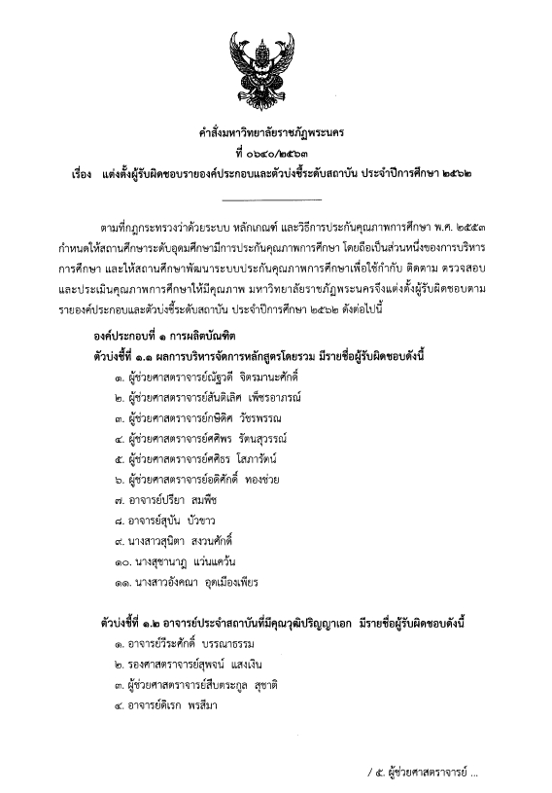

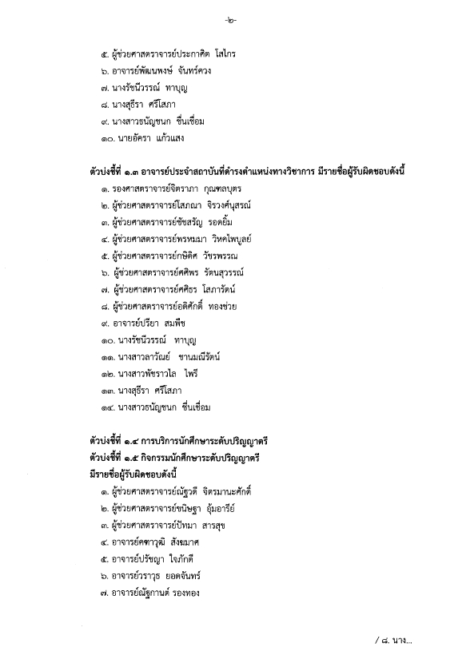

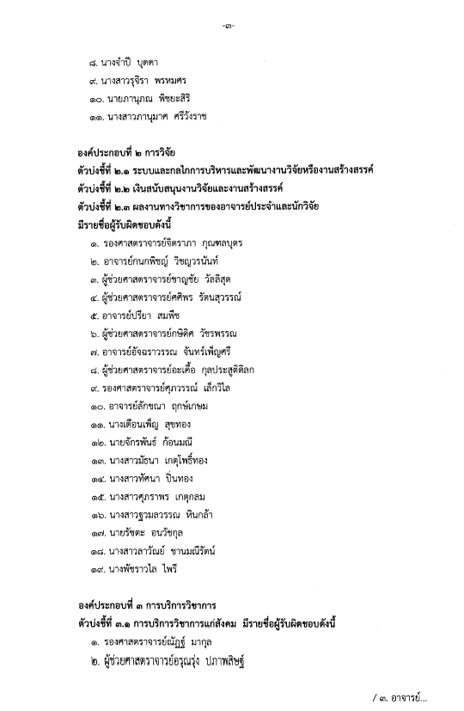

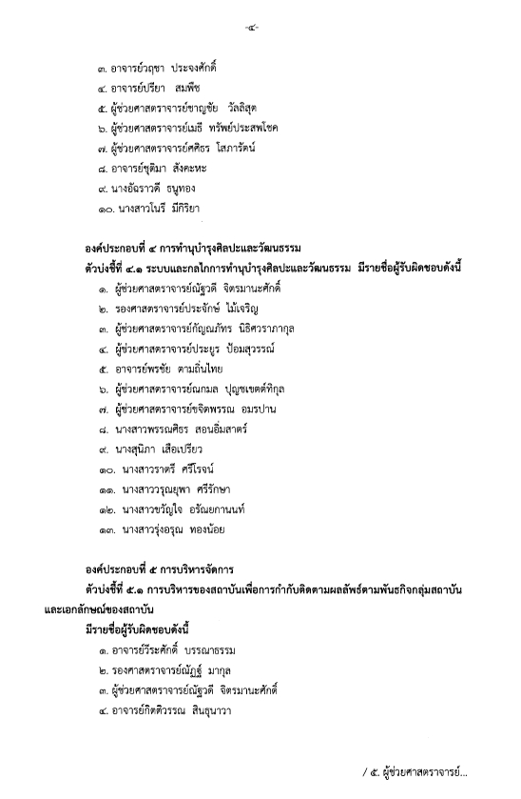

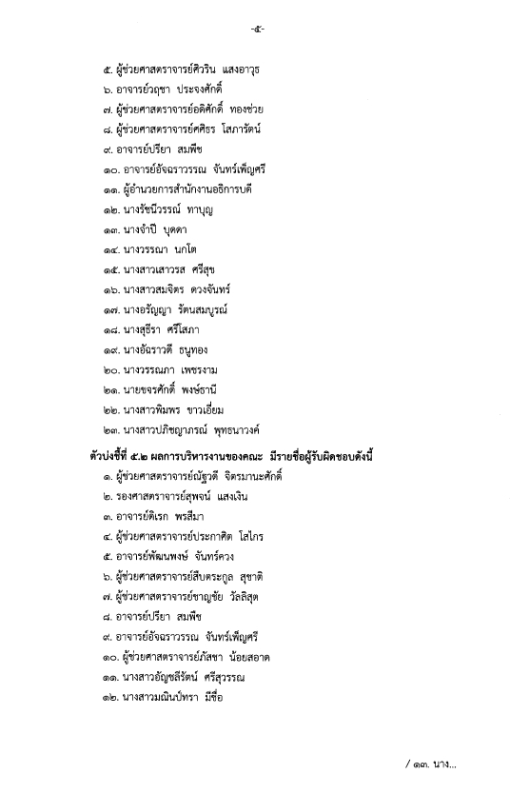

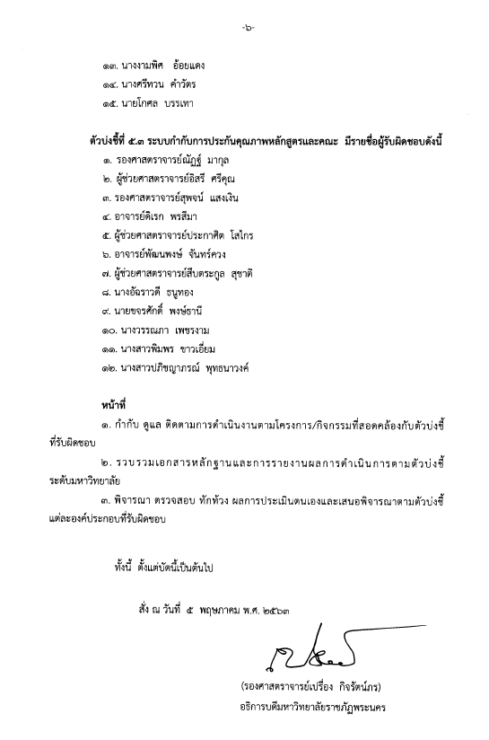

ภาพที่ 4.1 ตัวอย่างคำสั่งแต่งตั้งผู้รับผิดชอบ

ขั้นตอนที่ 2 เตรียมข้อมูลและประสานผู้รับผิดชอบตัวบ่งชี้ เตรียมข้อมูลพื้นฐาน เช่น จำนวนอาจารย์ จำนวนบุลากร เงินวิจัย เป็นต้น และต้องประสานขอข้อมูลในตัวบ่งชี้ที่รับผิดชอบมาเพื่อรวบรวมจัดทำรายงานการประเมินตนเอง ระดับมหาวิทยาลัย เพื่อเตรียมการตรวจประเมินคุณภาพการศึกษาภายใน ของทุกปีประเมินตามปีการศึกษา (1 มิถุนายน -31 พฤษภาคม) นักวิชาการศึกษาผู้ปฏิบัติงาน ทำบันทึกแจ้งไปยังผู้รับผิดชอบตัวบ่งชี้ในระดับมหาวิทยาลัยเพื่อแจ้งให้ทราบและกำหนดวันส่งข้อมูลมายังสำนักงานประกันคุณภาพการศึกษา

ตัวอย่างบันทึก
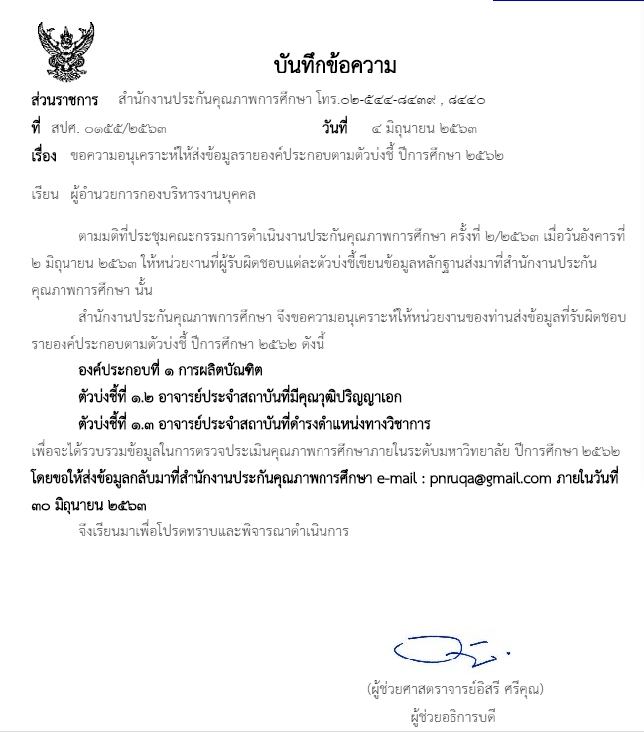

ภาพที่ 4.2 ตัวอย่างบันทึก

ขั้นตอนที่ 3 ตรวจสอบข้อมูล โดยนักวิชาการศึกษาที่รับผิดชอบงานและผู้บังคับบัญชาสูงขึ้นไปที่รับผิดชอบงานประกันคุณภาพการศึกษาตรวจสอบข้อมูลที่หน่วยงานรับผิดชอบส่งมา ตรวจสอบว่าข้อมูลและเอกสารหลักฐานที่ส่งมาตรงตามเกณฑ์มาตรฐานหรือไม่ หากไม่ถูกต้องส่งกลับไปให้กับผู้รับผิดชอบตัวบ่งชี้แก้ไขแล้วกำหนดวันส่งกลับมาอีกครั้ง หากตรวจสอบแล้วข้อมูลถูกต้องสอดคล้องตามเกณฑ์มาตรฐานก็เตรียมจัดรูปแบบ(Formatt) เพื่อจัดทำเล่มรายงานการประเมินตนเอง
ขั้นตอนที่ 4 จัดทำเล่มรายงานการประเมินตนเองระดับมหาวิทยาลัย เมื่อทางสำนักงานประกันคุณภาพการศึกษาได้รับข้อมูลเอกสารหลักฐานถูกต้องแล้วก็จะนำไปรวบรวมทุกตัวบ่งชี้ตามองค์ประกอบ มาจัดทำเล่มรายงานการประเมินตนเอง และแยกเอกสารหลักฐานตามเกณฑ์มาตรฐาน เพื่อเตรียมรับตรวจประเมินคุณภาพการศึกษาภายในระดับมหาวิทยาลัย

ตัวอย่างเล่มรายงานการประเมินตนเองระดับมหาวิทยาลัย

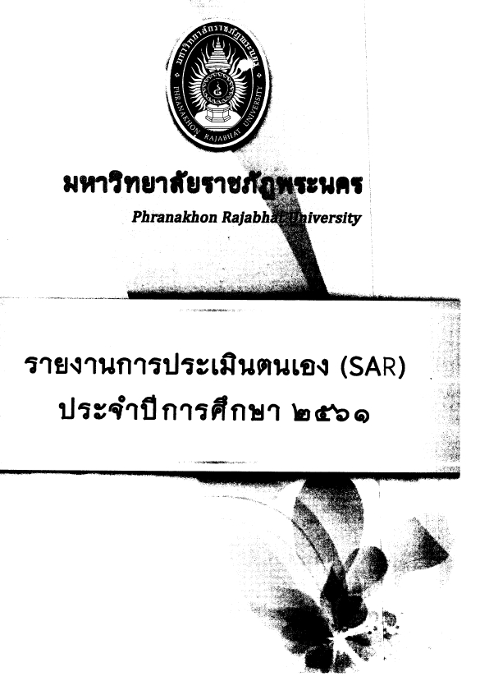
ภาพที่ 4.3 ตัวอย่างเล่มรายงานการประเมินตนเองระดับมหาวิทยาลัย

กระบวนการที่ 2 การเตรียมความพร้อมประเมินคุณภาพการศึกษาภายใน ระดับมหาวิทยาลัย

ลำดับที่ | ผังกระบวนการ | รายละเอียดงาน | ผู้รับผิดชอบ | ระยะเวลา
เริ่มต้น
เตรียมความพร้อม/กำหนดวันตรวจประเมิน
ศึกษาคุณสมบัติผู้ตรวจประเมิน
พิจารณาคุณสมบัติ
ประสานผู้ตรวจประเมิน
จัดทำคำสั่งแต่งตั้ง
จัดทำกำหนดการ
1
ไม่ถูกต้อง
ถูกต้อง
1 |  | ขั้นตอนที่ 1 การเตรียมความพร้อม ตรวจประเมินคุณภาพ กำหนดวันตรวจประเมิน | -ผู้ช่วยอธิการบดี  -เจ้าหน้าที่ประกันคุณภาพการศึกษา | 1 วัน
2 |  | ขั้นตอนที่ 2 ศึกษาคุณสมบัติผู้ตรวจประเมินที่มีรายชื่อขึ้นทะเบียนของ อว. | -ผู้ช่วยอธิการบดี  -เจ้าหน้าที่ประกันคุณภาพการศึกษา | 1 วัน
3 |  | ขั้นตอนที่ 3 พิจารณาคุณสมบัติบุคลากรภายในที่มีรายชื่อขึ้นทะเบียนผู้ประเมินอว.(ถ้าไม่ถูกต้องส่งไปข้อ 2 เพื่อแก้ไข ถ้าถูกต้องดำเนินการต่อในข้อ 4 | -ผู้ช่วยอธิการบดี  -เจ้าหน้าที่ประกันคุณภาพการศึกษา | 1 วัน
4 |  | ขั้นตอนที่ 4 ประสานผู้ประเมินคุณภาพภายนอก ภายในด้วยวาจา | -เจ้าหน้าที่ประกันคุณภาพการศึกษา | 1 วัน
5 |  | ขั้นตอนที่ 5 นักวิชาการศึกษาผู้รับผิดชอบจัดทำคำสั่งแต่งตั้งคณะกรรมการตรวจประเมินคุณภาพการศึกษา และหนังสือเชิญไปยังกรรมการ | เจ้าหน้าที่ประกันคุณภาพการศึกษา | 1 วัน
6 |  | ขั้นตอนที่ 6 จัดทำกำหนดการตรวจประเมินคุณภาพการศึกษาภายใน โดยระบุขั้นตอน เวลา ระหว่างตรวจประเมิน | เจ้าหน้าที่ประกันคุณภาพการศึกษา | 1 วัน
7 | 1  ประสานงานผู้รับผิดชอบ  ส่งเล่มรายงานการประเมินตนเอง  เตรียมสถานที่  คณะกรรมการตรวจประเมินฯประชุมร่วมกัน  คณะกรรมการตรวจประเมินฯประชุมร่วมกัน  2 | ขั้นตอนที่ 7 ติดต่อประสานงานผู้รับผิดชอบแต่ละตัวบ่งชี้เตรียมการให้ข้อมูลในวันตรวจประเมินฯระดับมหาวิทยาลัย | เจ้าหน้าที่ประกันคุณภาพการศึกษา | 1 วัน
8 |  | ขั้นตอนที่ 8 ส่งเล่มรายงานการประเมินตนเองระดับสถาบัน พร้อมข้อมูลพื้นฐาน (CDS) กำหนดการ ให้กับคณะกรรมการตรวจประเมินฯ ก่อนวันประเมิน 7-10 วันทำการ | เจ้าหน้าที่ประกันคุณภาพการศึกษา | 1 วัน
9 |  | ขั้นตอนที่ 9 จัดเตรียมสถานที่ห้องประชุม ต้อนรับคณะกรรมการตรวจประเมิน และห้องประชุมตรวจเอกสารหลักฐาน สัมภาษณ์ผู้มีส่วนได้ส่วนเสีย | เจ้าหน้าที่ประกันคุณภาพการศึกษา | 1 วัน
10 |  | ขั้นตอนที่ 10 คณะกรรมการตรวจประเมินฯประชุมร่วมกันเพื่อเตรียมการตรวจประเมินฯ | คณะกรรมการตรวจประเมินฯ | 30 นาที
11 |  | ขั้นตอนที่ 11 คณะกรรมการตรวจประเมินตามเอกสารรายตัวบ่งชี้ ตรวจเอกสารหลักฐาน สัมภาษณ์ผู้มีส่วนได้ส่วนเสีย เพื่อนำข้อมูลที่ได้มาประกอบการตรวจประเมินฯ | -คณะกรรมการตรวจประเมินฯ  -ผู้รับผิดชอบแต่ละตัวบ่งชี้  -ผู้มีส่วนได้ส่วนเสีย | 1 วัน
12 | 2  รายงานผลการตรวจประเมินด้วยวาจา  รายงานผลการตรวจประเมินให้ต้นสังกัดทราบ  สิ้นสุด  พิจารณาให้ข้อเสนอแนะเพิ่มเติม | ขั้นตอนที่ 12 คณะกรรมการตรวจประเมินรายงานผลคะแนนประเมินและข้อเสนอแนะรายองค์ประกอบ ด้วยวาจา เพื่อให้ผู้บริหาร บุคลากรของมหาวิทยาลัยได้รับทราบ และตอบคำถามข้อสงสัย | คณะกรรมการตรวจประเมินฯ | 1 วัน
13 |  | ขั้นตอนที่ 13 นำผลการประเมินคุณภาพการศึกษาภายใน เสนอที่ประชุมคณะกรรมการบริหารมหาวิทยาลัย และคณะกรรมการสภามหาวิทยาลัยพิจารณาให้ข้อเสนอแนะ | เจ้าหน้าที่ประกันคุณภาพการศึกษา | 2 วัน
14 |  | ขั้นตอนที่ 14 นำข้อมูลรายงานการประเมินตนเอง (SAR) และรายงานผลการตรวจประเมินลงระบบ Che QA Online พร้อมอัพโหลดเอกสารหลักฐาน เพื่อส่งให้กระทรวงอุดมศึกษา วิทยาศาสตร์ วิจัยและนวัตกรรม ซึ่งเป็นต้นสังกัดภายในวันที่ 30 กันยายน | เจ้าหน้าที่ประกันคุณภาพการศึกษา | 15 วัน

จากผังกระบวนการประเมินคุณภาพการศึกษาภายในระดับมหาวิทยาลัย สามารถอธิบายรายละเอียดแต่ละขั้นตอน ดังต่อไปนี้
ขั้นตอนที่ 1 เตรียมความพร้อมและกำหนดวันตรวจประเมินคุณภาพการศึกษาภายใน โดยจะกำหนดวันช่วงเดือนสิงหาคม – กันยายน เพื่อทำการประเมินคุณภาพการศึกษาระดับมหาวิทยาลัย การเตรียมการมีรายละเอียดดังนี้
1) เตรียมความพร้อมในด้านต่างๆ เช่น รายงานการประเมินตนเอง สถานที่ เป็นต้น
2) ศึกษาคุณสมบัติผู้ตรวจประเมินภายใน ทั้งบุคลากรภายนอกและภายในที่มีคุณสมบัติผ่านการอบรม
3) พิจารณาคุณสมบัติบุคลากรภายในที่มีรายชื่อผ่านการอบรมผู้ตรวจประเมินคุณภาพการศึกษาภายใน
4) ประสานผู้ประเมินคุณภาพการศึกษาภายในด้วยวาจา
5) จัดทำคำสั่งแต่งตั้งและหนังสือราชการเชิญคณะกรรมการตรวจประเมินคุณภาพการศึกษาภายใน
6) จัดทำกำหนดการตรวจประเมินคุณภาพการศึกษาภายในระบุรายละเอียดกิจกรรม
7) ติดต่อประสานงานผู้รับผิดชอบแต่ละตัวบ่งชี้เพื่อเตรียมให้ข้อมูลกับผู้ประเมินฯ
8) ส่งเล่มรายงานการประเมินตนเอง (SAR) และข้อมูลพื้นฐานให้กับคณะกรรมการตรวจประเมินฯ
9) จัดเตรียมสถานที่ ห้องประชุม ต้อนรับคณะกรรมการตรวจประเมินและห้องประชุมตรวจเอกสารหลักฐาน
10) คณะกรรมการตรวจประเมินประชุมร่วมกันเพื่อเตรียมการตรวจประเมิน
11) คณะกรรมการตรวจประเมินเอกสารหลักฐานตามตัวบ่งชี้และสัมภาษณ์ผู้มีส่วนได้ส่วนเสียและเยี่ยมสถานที่
12) คณะกรรมการตรวจประเมินรายงานผลการตรวจด้วยวาจา
13) นำผลการประเมินคุณภาพการศึกษาภายในเสนอที่ประชุมคณะกรรมการบริหารมหาวิทยาลัยและคณะกรรมการสภามหาวิทยาลัยพิจารณาให้ข้อเสนอแนะ
14) นำข้อมูลรายงานการประเมินตนเอง พร้อมอัพโหลดเอกสารหลักฐานลงระบบ CHE QA OnLine เพื่อส่งให้กับต้นสังกัด

ขั้นตอนที่ 2 ศึกษาคุณสมบัติผู้ตรวจประเมินฯที่มีรายชื่อขึ้นทะเบียนผู้ประเมินของ อว. หรือ สกอ.เดิม ทางสำนักงานประกันคุณภาพการศึกษาจะต้องศึกษาคุณสมบัติผู้ประเมินฯ ตรวจสอบประวัติ ประสบการณ์ ของผู้ประเมินฯ

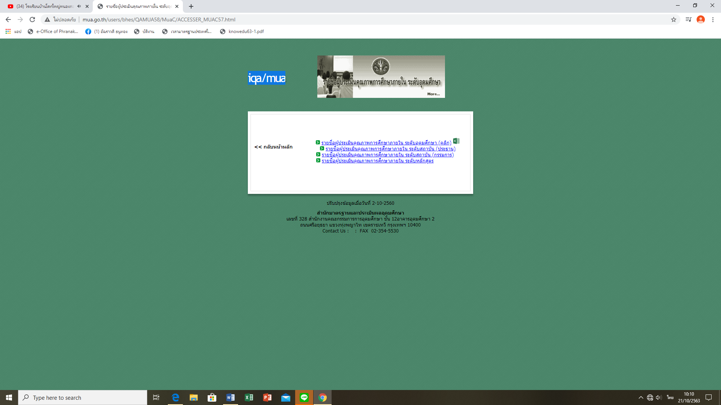

ภาพที่ 4.4 ผู้ตรวจประเมินฯที่มีรายชื่อขึ้นทะเบียนผู้ประเมิน
ที่มา http://www.mua.go.th/users/bhes/QAMUA58/MuaC/ACCESSER_MUAC57.html

ขั้นตอนที่ 3 พิจารณาคุณสมบัติบุคลากรภายในที่มีรายชื่อขึ้นทะเบียนผู้ประเมิน ของ กระทรวง อว. หรือ สกอ.เดิม
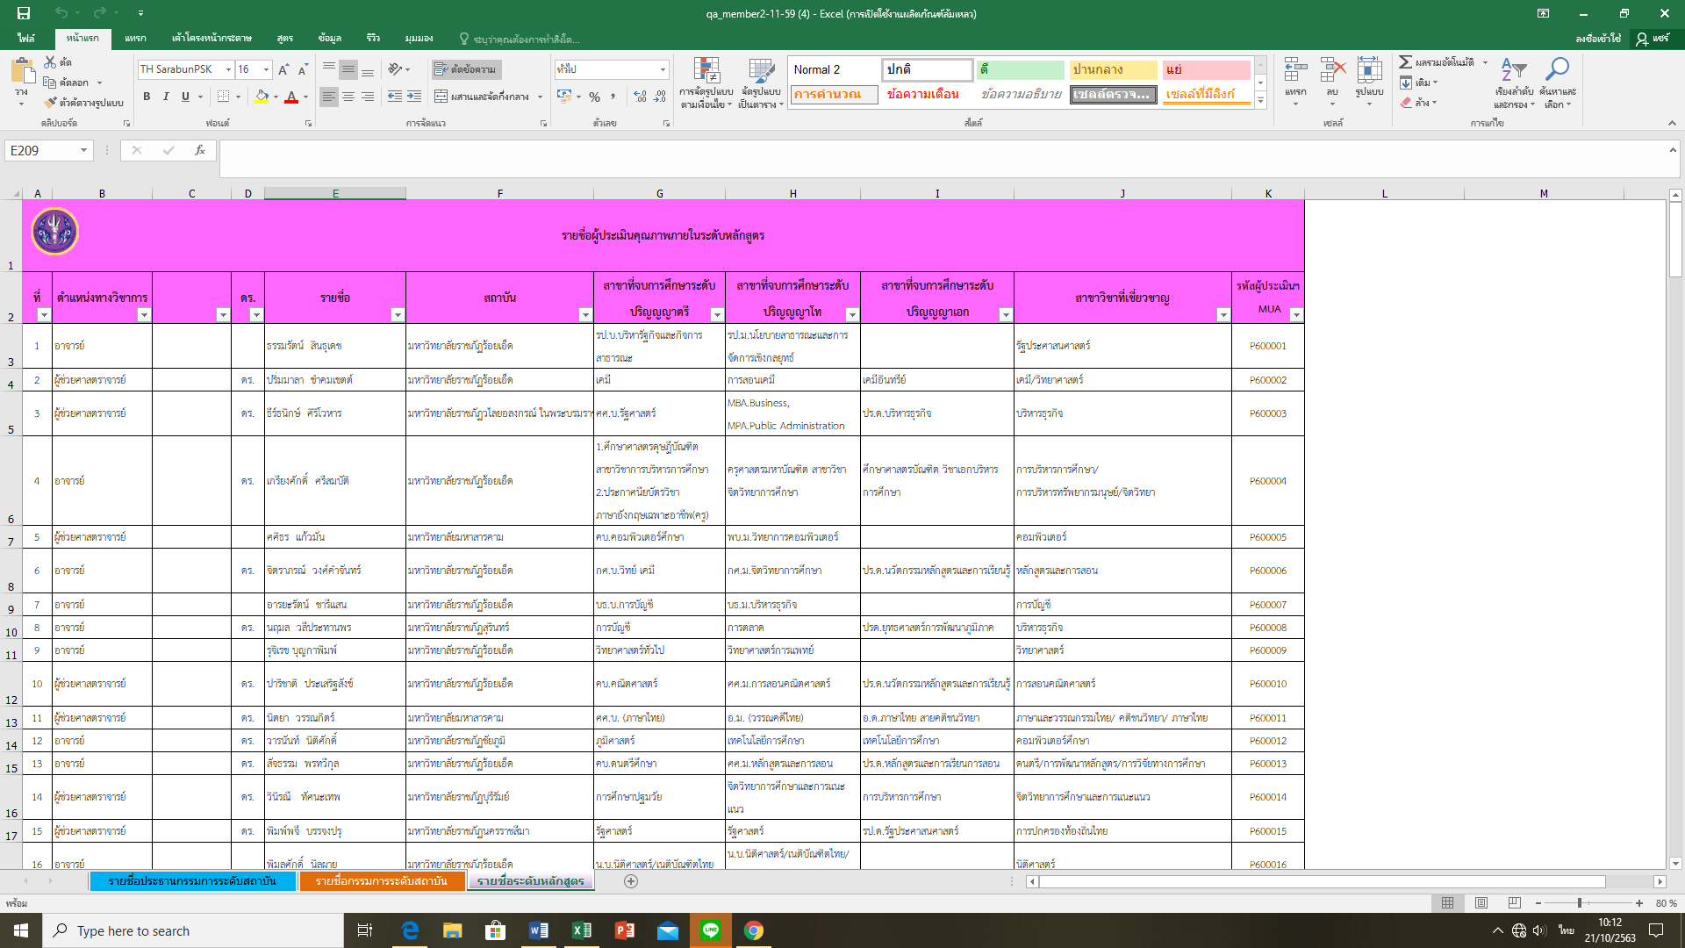

ภาพที่ 4.5 รายชื่อผู้ตรวจประเมินคุณภาพการศึกษา ขึ้นทะเบียนของอว.หรือ สกอ.

ขั้นตอนที่ 4 ประสานผู้ประเมินคุณภาพภายนอกและภายในด้วยวาจา ทางสำนักประกันคุณภาพการศึกษาจะประสานไปยังประธานและกรรมการผู้ทรงคุณวุฒิที่ได้กำหนดรายชื่อ โดยทางโทรศัพท์ หรือไลน์ ก่อนทำคำสั่งและหนังสือราชการเชิญไปแต่ละคน
ขั้นตอนที่ 5 จัดทำคำสั่งแต่งตั้งคณะกรรมการตรวจประเมินและจัดทำหนังสือราชการเชิญคณะกรรมการตรวจประเมิน ทางสำนักงานประกันคุณภาพการศึกษาจะจัดทำคำสั่งแต่งตั้งหนังสือราชการเชิญผู้ทรงคุณวุฒิเพื่อเป็นทางการ โดยหนังสือราชการจะจัดทำเป็น 2 ฉบับ ฉบับแรกเป็นหนังสือขออนุญาตจากต้นสังกัด เรียนผู้บังคับบัญชาสูงสุด เพื่อขออนุญาตเชิญบุคลากรในสังกัดมาเป็นผู้ตรงจประเมินคุณภาพการศึกษา และฉบับที่ 2 เป็นหนังสือราชการเชิญถึงตัวผู้ทรงคุณวุฒิโดยตรง เอกสารเหล่านี้สำคัญเพราะจะต้องนำมาใช้ในการเบิกจ่ายในการใช้งบประมาณในการทำการตรวจประเมิน
ตัวอย่างคำสั่งแต่งตั้งคณะกรรมการตรวจประเมินคุณภาพการศึกษาภายใน

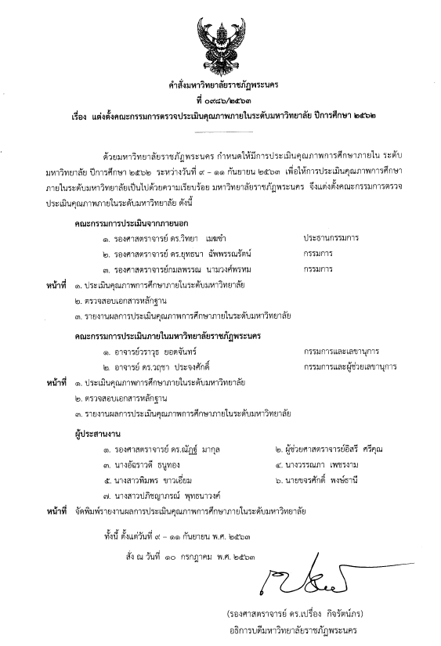

ภาพที่ 4.6 คำสั่งแต่งตั้งคณะกรรมการตรวจประเมินคุณภาพการศึกษาภายใน

ตัวอย่างหนังสือราชการเชิญกรรมการตรวจประเมินคุณภาพการศึกษาภายใน
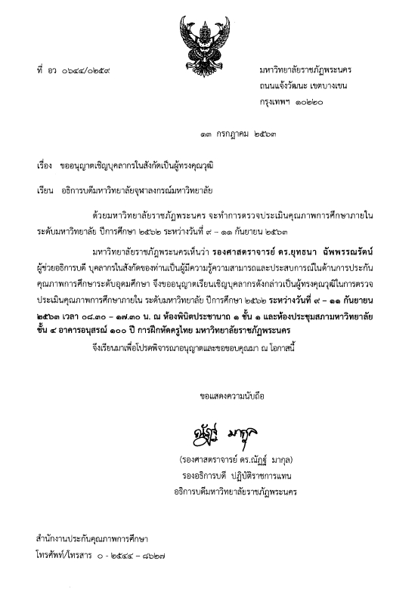
ภาพที่ 4.7 หนังสือราชการเชิญกรรมการตรวจประเมินคุณภาพการศึกษาภายใน

ขั้นตอนที่ 6 จัดทำกำหนดการตรวจประเมินคุณภาพการศึกษาภายใน สำนักงานประกันคุณภาพการศึกษาจัดทำกำหนดการตรวจประเมินคุณภาพการศึกษา ว่าแต่ละวันมีกิจกรรมอะไร เวลาเท่าใด ส่งกำหนดการให้กับคณะกรรมการตรวจประเมิน ผู้บริหาร และบุคลากรที่เกี่ยวข้องภายในมหาวิทยาลัย
ตัวอย่างกำหนดการ
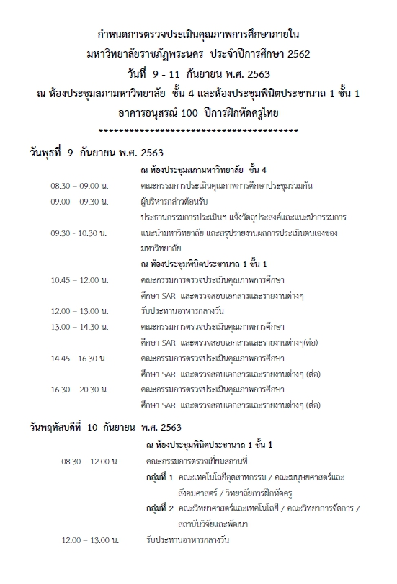
ภาพที่ 4.8 กำหนดการตรวจประเมินคุณภาพการศึกษาภายใน ระดับมหาวิทยาลัย

ขั้นตอนที่ 7 ติดต่อประสานงานผู้รับผิดชอบแต่ละตัวบ่งชี้ เตรียมการให้ข้อมูลในวันตรวจประเมิน ระดับมหาวิทยาลัย
ขั้นตอนที่ 8 ส่งเล่มรายงานการประเมินตนเอง (SAR) ทางสำนักงานประกันคุณภาพการศึกษาจะจัดส่งเอกสารที่ใช้ในการตรวจประเมินฯให้กับคณะกรรมการ โดยจะมี เล่มรายงานการประเมินตนเองระดับมหาวิทยาลัย (SAR) จำนวน 1 เล่ม คู่มือการประกันคุณภาพการศึกษา จำนวน 1 เล่ม เพื่อส่งให้กับคณะกรรมการก่อนถึงวันกำหนดการตรวจประเมิน 7-10 วันทำการ
รายงานการประเมินตนเอง ระดับมหาวิทยาลัย (SAR) มีจำนวน 3 บท ประกอบด้วย บทที่ 1 บทนำ ประวัติความเป็นมา บทที่ 2 รายงานผลการดำเนินงาน และบทที่ 3 สรุปผลการประเมินตามตัวบ่งชี้ ประมาณ 170 หน้า แต่ในที่นี้ขอยกตัวอย่างบทที่ 3 นำมาประกอบการเขียนคู่มือ
ตัวอย่างรายงานการประเมินตนเอง
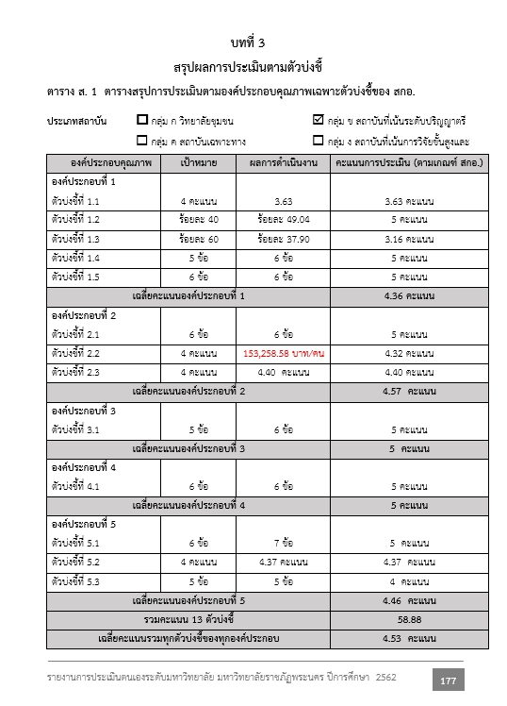

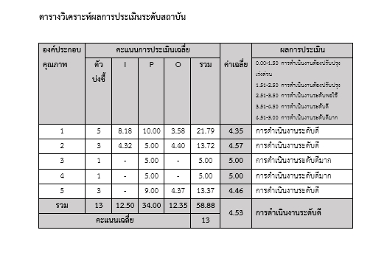

ภาพที่ 4.9 ตัวอย่างรายงานการประเมินตนเอง (SAR)

ขั้นตอนที่ 9 จัดเตรียมสถานที่ห้องประชุมต้อนรับคณะกรรมการตรวจประเมิน และห้องประชุมตรวจเอกสารหลักฐานและห้องสัมภาษณ์ผู้มีส่วนได้ส่วนเสีย
ในการสัมภาษณ์จะมีหนังสือเชิญผู้มีส่วนได้ส่วนเสีย เช่น นักศึกษา อาจารย์ บุคลากร ชุมชน ศิษย์เก่า ผู้ประกอบการ แจ้งวัน เวลา สถานที่ ในการเชิญสัมภาษณ์ดังกล่าว ดังตัวอย่าง

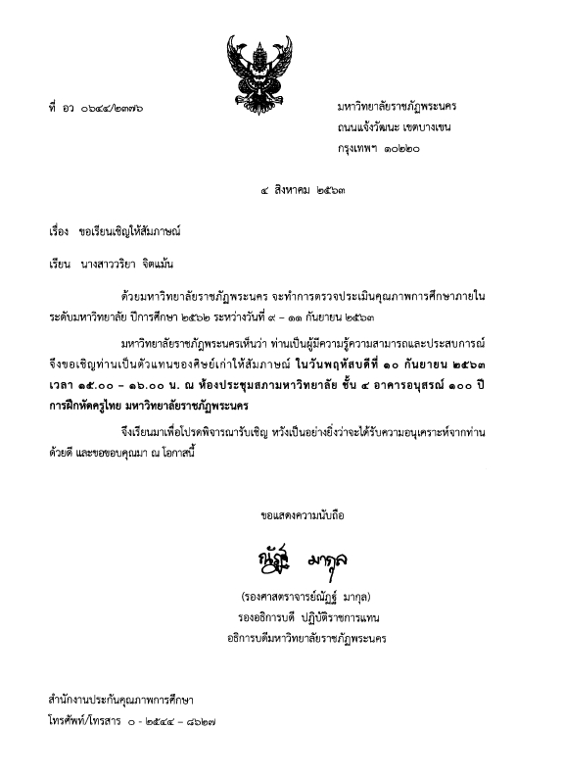

ภาพที่ 4.10 ตัวอย่างหนังสือเชิญผู้มีส่วนได้ส่วนเสียเพื่อให้การสัมภาษณ์

ขั้นตอนที่ 10 คณะกรรมการตรวจประเมินประชุมร่วมกัน เพื่อเตรียมการตรวจประเมิน ผู้ประเมินมีการประชุมเกี่ยวกับการแบ่งหน้าที่รับผิดชอบในการตรวจตามรายตัวบ่งชี้ ตรวจสอบเอกสารหลักฐานในแต่ละตัวบ่งชี้ หากมีบางประเด็นตัวบ่งชี้ไหนต้องการเอกสารหรือต้องการข้อมูลเพิ่มเติม จะมีผู้รับผิดชอบหาข้อมูลหรือตอบข้อสงสัยให้กับผู้ตรวจประเมินฯทราบ แบ่งทีมตรวจเยี่ยมหน่วยงาน แบ่งทีมสัมภาษณ์ผู้บริหาร คณาจารย์ นักศึกษา ศิษย์เก่า เจ้าหน้าที่ หรือบุคคลอื่นๆที่เกี่ยวข้อง
ขั้นตอนที่ 11 คณะกรรมการตรวจประเมินตามเอกสารรายตัวบ่งชี้ พร้อมตรวจเอกสารหลักฐาน สัมภาษณ์ผู้มีส่วนได้เสีย เพื่อนำข้อมูลมาประกอบการตรวจประเมิน ทางสำนักงานประกันคุณภาพการศึกษาจะวางกล่องเอกสารเขียนชื่อตัวบ่งชี้พร้อมใส่เอกสารไว้ในกล่อง เพื่ออำนวยความสะดวกให้กับผู้ตรวจ
ประเมินฯ และหากทางคณะกรรมการตรวจประเมินต้องการข้อมูลเพิ่มเติมจะมีบุคลากรที่รับผิดชอบแต่ละตัวบ่งชี้นั้นพร้อมให้ข้อมูลดังกล่าว

ขั้นตอนที่ 12 คณะกรรมการตรวจประเมินฯรายงานผลการประเมินฯด้วยวาจา หลังจากตรวจประเมินเอกสารหลักฐาน สัมภาษณ์ ตรวจเยี่ยมหน่วยงานเรียบร้อย คณะกรรมการตรวจประเมินฯจะสรุปคะแนนรายตัวบ่งชี้ และรายงานผลด้วยวาจาในห้องประชุม ทางสำนักงานประกันคุณภาพการศึกษาจะต้องทำหนังสือแจ้งไปยังหน่วยงานภายในให้แจ้งบุคลากรในสังกัดเข้าร่วมรับฟังผลประเมินคุณภาพการศึกษาตามวันเวลาที่กำหนด
ขั้นตอนที่ 13 นำผลการประเมินคุณภาพการศึกษาภายในเสนอที่ประชุมคณะกรรมการบริหารมหาวิทยาลัยและคณะกรรมการสภามหาวิทยาลัยพิจารณาให้ข้อเสนอแนะ
สำนักงานประกันคุณภาพการศึกษานำผลการประเมินฯเข้าที่ประชุมคณะกรรมการบริหารมหาวิทยาลัย เพื่อให้ที่ประชุมพิจารณาให้ข้อเสนอแนะและนำข้อเสนอแนะจากคณะกรรมการบริหารฯเข้าที่ประชุมคณะกรรมการสภามหาวิทยาลัยเพื่อพิจารณาให้ข้อเสนอแนะต่อไป
ขั้นตอนที่ 14 นำข้อมูลรายงานการประเมินตนเอง (SAR) และผลการตรวจประเมินฯลงระบบ CHE QA Online เพื่อส่งให้กระทรวงอุดมศึกษา วิทยาศาสตร์ วิจัยและนวัตกรรม (อว.) ซึ่งเป็นต้นสังกัดภายในวันที่ 30 กันยายนของทุกปี
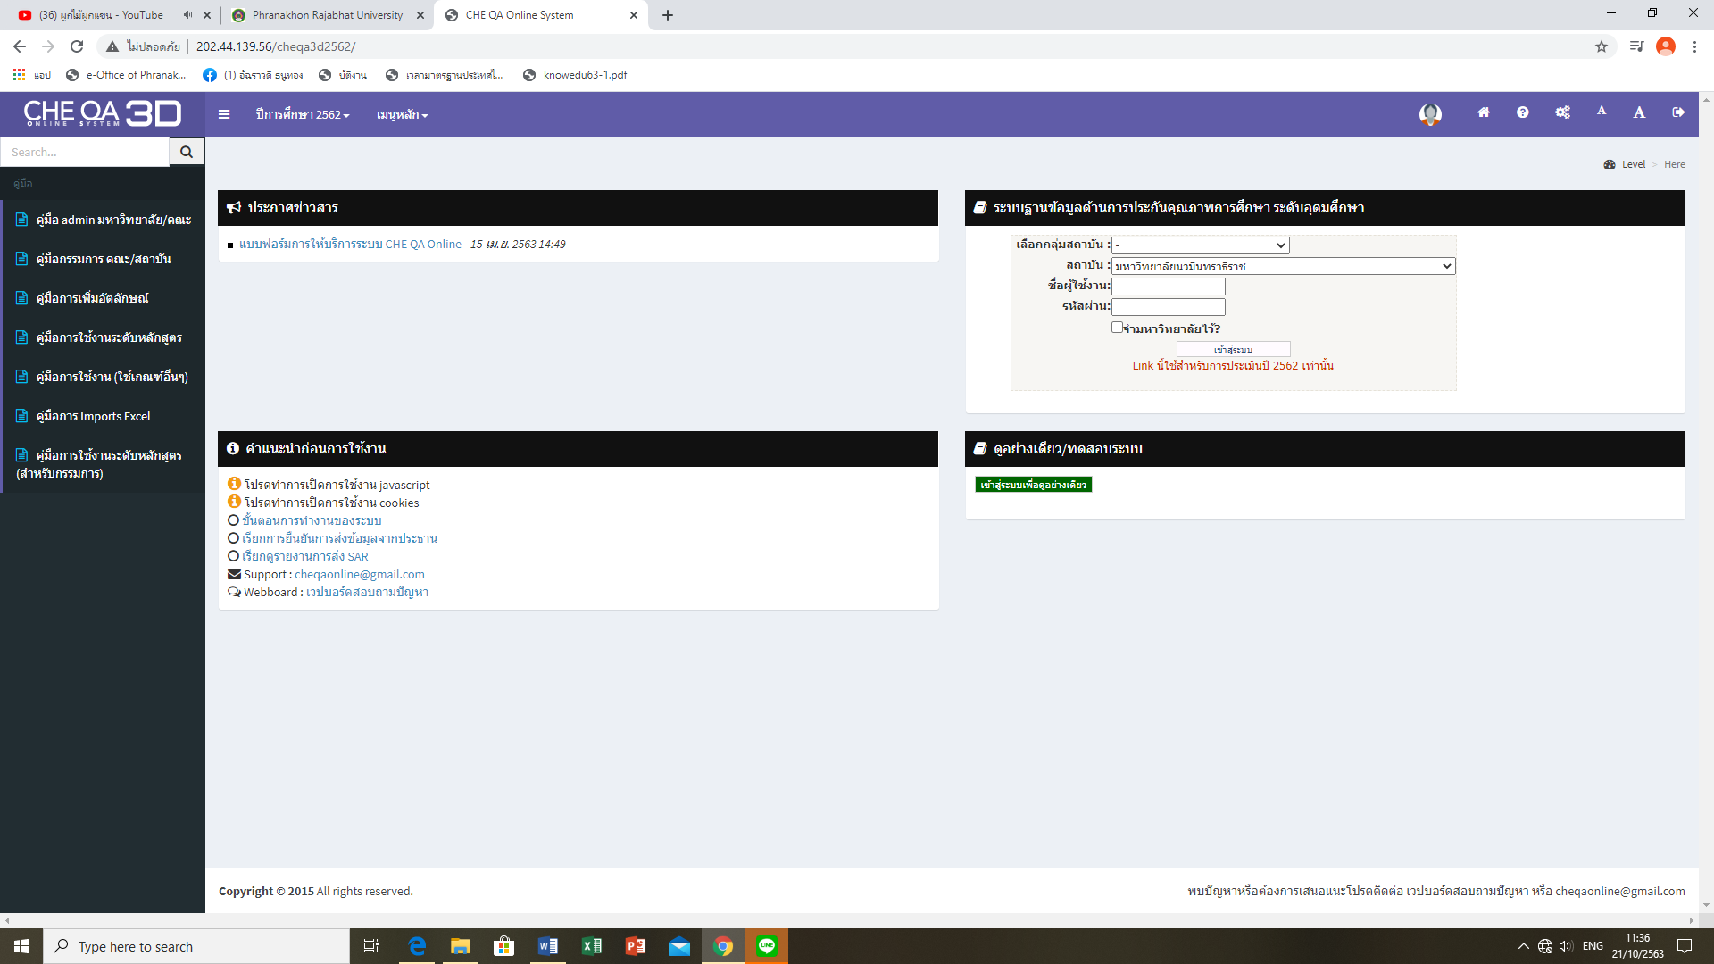

ภาพที่ 4.11 ตัวอย่างระบบ CHE QA Online

บทที่ 5
ปัญหา อุปสรรค แนวทางแก้ไขและข้อเสนอแนะ

จากประสบการณ์ในการทำงาน การจัดทำรายงานการประเมินตนเอง (SAR) และการประเมินคุณภาพการศึกษาภายใน ได้พบปัญหาอุปสรรคในการทำงานและหาแนวทางการแก้ไขเพื่อพัฒนางาน ดังนี้
5.1 ปัญหาและอุปสรรค
จากการทำงานพบเจออุปสรรคในการปฏิบัติงาน จึงได้นำมาสรุปเป็นข้อๆดังนี้
1. ผู้บริหารขาดความรู้ความเข้าใจด้านงานประกันคุณภาพการศึกษา ส่งผลให้ระดับปฏิบัติการขาดความกระตือรือร้นที่จะพัฒนาตนเองและขาดกำลังใจในการดำเนินงานประกันคุณภาพฯ
2. การเปลี่ยนแปลงเจ้าหน้าที่/บุคลากรที่รับผิดชอบอยู่ตลอด ทำให้ขาดการติดตามผลความก้าวหน้าในการพัฒนาระบบ การรายงานผลการดำเนินงานขาดความต่อเนื่อง ทำให้งานล่าช้า ไม่สะดวกในการติดตามความก้าวหน้าของงาน
3. บุคลากรในมหาวิทยาลัยยังไม่ให้ความสำคัญเกี่ยวกับการประกันคุณภาพการศึกษาเท่าที่ควร ทุกคนจะมองว่าการประกันคุณภาพการศึกษาเป็นการทำงานเฉพาะหน้า ทำเป็นครั้งคราว ซึ่งจริงๆแล้วงานประกันคุณภาพการศึกษาจะต้องดำเนินการทั้งปี เป็นระบบ PDCA เพื่อให้ได้ประสิทธิภาพและประสิทธิผลจริงๆ

5.2 แนวทางแก้ปัญหา อุปสรรค และการพัฒนางาน
จากการพบปัญหาและอุปสรรคในการปฏิบัติงานดังกล่าวข้างต้น ในฐานะผู้ปฏิบัติงานด้านการประกันคุณภาพการศึกษา จึงขอเสนอแนะแนวทางในการแก้ปัญหาและอุปสรรคเกี่ยวกับงานประกันคุณภาพการศึกษาภายใน ระดับมหาวิทยาลัย ดังนี้
1. ผู้บริหารและทุกคนต้องตระหนัก และให้ความสำคัญ ให้ความร่วมมือในการดำเนินงานด้านประกันคุณภาพการศึกษา
2. บุคลากรจากทุกหน่วยงานของมหาวิทยาลัยควรตระหนักและให้ความร่วมมือทุกคนมีส่วนร่วมในการประกันคุณภาพการศึกษา
3. สำนักงานประกันคุณภาพการศึกษาควรจะมีระบบสารสนเทศที่เก็บข้อมูลเอกสารหลักฐานตามตัวบ่งชี้ที่สามารถให้หน่วยงานนำไปใช้ในการประกันคุณภาพการศึกษาของในระดับหลักสูตรและคณะ
4. ควรมีข้อมูลเกี่ยวกับอาจารย์ บุคลากร ให้เป็นข้อมูลที่อัพเดท และถูกต้องตลอดเวลา
รายงานการประเมินคุณภาพการศึกษาภายใน เป็นรายงานการประเมินตนเองของมหาวิทยาลัยที่เสนอต่อหน่วยงานต้นสังกัด คือ อว. เป็นรายงานที่มีการเก็บรวบรวมข้อมูลตามเกณฑ์มาตรฐาน ตัวบ่งชี้และองค์ประกอบ มีหลักฐานที่แสดงถึงผลการดำเนินงานอย่างชัดเจน

เพื่อให้การประกันคุณภาพการศึกษาเกิดประโยชน์ดังที่กล่าวข้างต้น จึงควรมีแนวทางการจัดกระบวนการประเมินคุณภาพการศึกษาภายใน เป็น 4 ขั้นตอนตามระบบการพัฒนาคุณภาพ PDCA คือ การวางแผน (plan) การดำเนินงานและเก็บข้อมูล (do) การประเมินคุณภาพ (check) และการเสนอแนวทางปรับปรุง (act)

